Белорусский государственный технологический университет
Факультет информационных технологий
Кафедра программной инженерии

ОТЧЕТ
по лабораторной работе № 1
по дисциплине «Операционные системы»
Знакомство с ОС установка и аппаратная конфигурация

Выполнил:
Студент 3 курса 9 группы
Антипов Алексей Романович
Преподаватель: Уласевич Н. И.

СОДЕРЖАНИЕ
Введение 4
1 Исходные данные и организация работы 5
2 Установка Windows 10 6
2.1 Конфигурация виртуальной машины Windows 10 6
2.2 Запуск установщика и региональные параметры 7
2.3 Выбор редакции Windows 10 8
2.4 Выбор типа установки Windows 10 9
2.5 Разметка виртуального диска Windows 10 10
2.6 Копирование и установка компонентов Windows 10 11
2.7 Первоначальная настройка Windows 10 12
2.8 Создание пользователя Windows 10 13
2.9 Настройка параметров конфиденциальности Windows 10 14
2.10 Рабочий стол установленной Windows 10 15
3 Сборка Linux From Scratch 16
3.1 Подготовка системы-хоста для сборки LFS 16
3.2 Разметка диска для LFS 17
3.3 Подготовка каталогов и пользователя lfs 18
3.4 Получение и проверка исходных пакетов 19
3.5 Сборка кросс-инструментария LFS 20
3.6 Сборка временных инструментов 21
3.7 Переход в окружение chroot 22
3.8 Сборка базовой системы LFS 23
3.9 Настройка LFS 24
3.10 Конфигурация и сборка ядра Linux 25
3.11 Установка загрузчика LFS 26
3.12 Первый самостоятельный запуск LFS 27
3.13 Создание пользователя в LFS 28
4 Формирование имени пользователя 29
4.1 Получение JOAAT-хеша 29
5 Аппаратная конфигурация в Windows 10 30
5.1 Сводная конфигурация Windows 10 VM 30
5.2 Системная шина Windows 10 VM 32
5.3 Центральный процессор Windows 10 VM 33
5.4 Оперативная память Windows 10 VM 34
5.5 Накопитель и оптический привод Windows 10 VM 35
5.6 Монитор Windows 10 VM 36
5.7 Видеоадаптер адаптер Windows 10 VM 37
5.8 Сетевой адаптер Windows 10 VM 38
6 Аппаратная конфигурация в Linux-системе-хосте Ubuntu 39
6.1 Сводная конфигурация Linux-системы-хоста 39
6.2 Системная шина в Linux-системе-хосте 40
6.3 Центральный процессор в Linux-системе-хосте 41
6.4 Оперативная память в Linux-системе-хосте 42
6.5 Накопители и разделы в Linux-системе-хосте 43
6.6 Монитор и видеоадаптер в Linux-системе-хосте 44
6.7 Сетевое подключение в Linux-системе-хосте 45
7 Сопоставление аппаратных данных и шинная архитектура 46
Заключение 48

Введение
Операционная система обеспечивает управление аппаратными ресурсами, выполнение программ, хранение данных и взаимодействие с пользователем. Максимальный уровень лабораторной работы предполагает не только установку Windows, но и самостоятельную сборку Linux From Scratch, поэтому особое внимание уделяется загрузке, файловой системе, инструментальной цепочке и конфигурации ядра.
Цель работы – освоить установку Windows 10, выполнить самостоятельную сборку Linux From Scratch, создать регламентированные учетные записи и исследовать аппаратную конфигурацию графическими средствами в Windows и Linux-среде сборки LFS.
Для достижения цели определены следующие задачи:
- установить Windows 10 и зафиксировать основные этапы установки;
- подготовить систему-хост и собрать Linux From Scratch без упрощенных установщиков;
- создать в Windows и LFS пользователя User-3af11550, где хеш 3af11550 получен алгоритмом JOAAT;
- получить аппаратные сведения в Windows и Linux только графическими утилитами;
- сопоставить результаты, составить схему шинной архитектуры и подготовить ответы на вопросы для самоконтроля.
Для всей работы выбран единый наивысший уровень: Windows 10 установлена в виртуальной машине, а Linux From Scratch собрана из исходных текстов и загружена самостоятельно.
1 Исходные данные и организация работы
В качестве системы семейства Windows NT выбрана Windows 10 Professional x64. Linux собрана по книге Linux From Scratch 12.4 из системы-хоста Ubuntu 26.04.1 LTS. Windows и LFS работают в виртуальной среде VMware; характеристики относятся к виртуальным устройствам, доступным гостевым ОС.
Фактически использованная конфигурация приведена в таблице 1.1.
Таблица 1.1 – Исходные данные для выполнения работы
Параметр | Фактическое значение
Windows | Windows 10 Professional x64
Linux | Linux From Scratch 12.4 (SysV), ядро 6.16.1-lfs-12.4
Система-хост для сборки LFS | Ubuntu 26.04.1 LTS amd64
Виртуализация | VMware Workstation Pro 26H1; виртуальное оборудование VMware20,1
Прошивка виртуальных машин | UEFI
Windows 10 VM | 8 vCPU; 8192 МБ ОЗУ; NVMe 100 ГБ; NAT
LFS VM | 8 vCPU; 8192 МБ ОЗУ; NVMe 100 ГБ + отдельный диск LFS 30 ГБ; NAT
Имя пользователя | User-3af11550 (JOAAT: 3af11550)
Перед началом сделаны резервные копии важных данных, проверены ISO-образы и свободное место. Операции разметки выполняются только с дисками, выделенными для лабораторной работы.

2 Установка Windows 10
Основные этапы установки Windows 10 показаны на рисунках 2.1–2.10. Снимки должны отражать фактически выполненные действия и позволять объяснить назначение каждого шага.

2.1 Конфигурация виртуальной машины Windows 10
Для выполнения работы была создана виртуальная машина в среде гипервизора VMware Workstation Pro. В качестве гостевой операционной системы выбрана Windows 10 x64. Перед началом процесса инсталляции была сформирована и проверена итоговая аппаратная конфигурация виртуальной машины, которая представлена на рисунке 2.1.
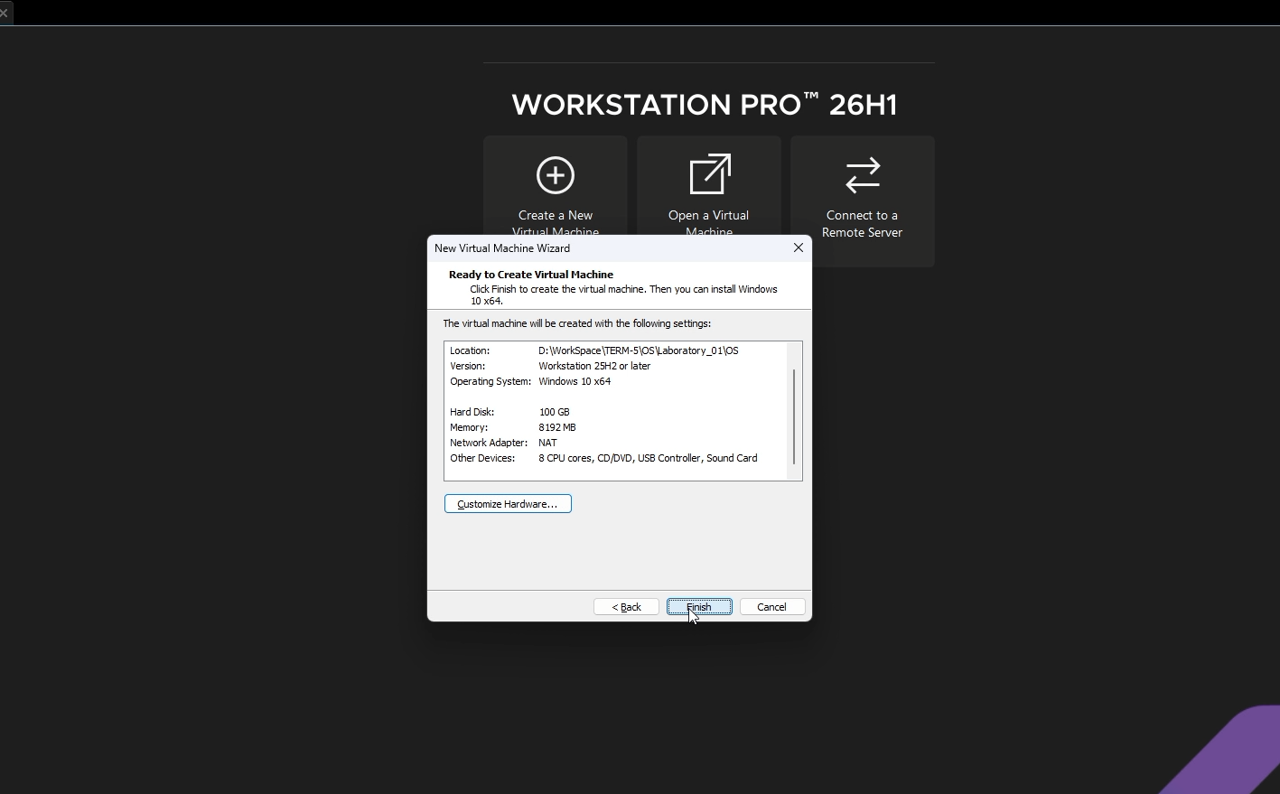Рисунок 2.1 – Конфигурация виртуальной машины Windows 10
В соответствии с заданными параметрами, для стабильной работы гостевой ОС выделено 8 вычислительных ядер процессора и 8192 МБ оперативной памяти. Дисковая подсистема представлена виртуальным накопителем объемом 100 ГБ, а для обеспечения сетевой связности адаптер настроен в режиме NAT. Данный объем выделенных вычислительных ресурсов полностью удовлетворяет рекомендуемым системным требованиям Windows 10 и обеспечит комфортную работу с системными и диагностическими программами.

2.2 Запуск установщика и региональные параметры
После успешного подключения установочного ISO-образа Windows 10 и запуска виртуальной машины происходит инициализация среды предустановки. Первым этапом развертывания операционной системы является загрузка графического интерфейса установщика, в котором необходимо задать базовые языковые и региональные настройки. Окно выбора этих параметров представлено на рисунке 2.2.
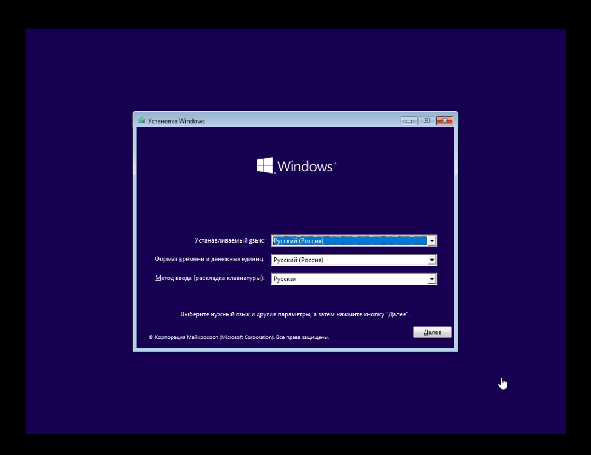Рисунок 2.2 – Запуск установщика и региональные параметры
Как видно из представленного интерфейса, в качестве устанавливаемого языка, формата времени, а также метода ввода по умолчанию был выбран русский язык. Данные параметры определяют основную локализацию среды установки и начальную раскладку клавиатуры для создания учетной записи. При необходимости, выбранные на данном этапе региональные стандарты могут быть изменены уже после завершения установки в параметрах работающей операционной системы.

2.3 Выбор редакции Windows 10
На следующем этапе программы установки необходимо определить конкретную редакцию операционной системы, которая будет развернута на виртуальной машине. Окно инсталлятора со списком всех доступных для установки вариантов представлено на рисунке 2.3.
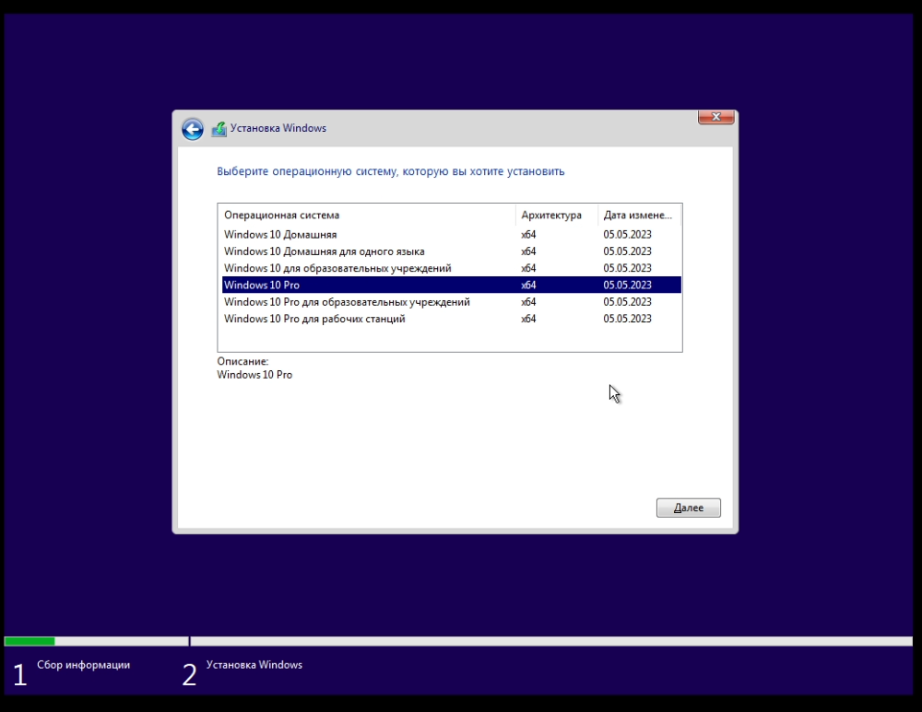Рисунок 2.3 – Выбор редакции Windows 10
Как видно на представленном экране, из предложенного списка была выбрана операционная система «Windows 10 Pro» с архитектурой x64. Выбор данной редакции обусловлен наличием в ней расширенных инструментов системного администрирования, поддержки групповых политик и дополнительных сетевых возможностей, которые необходимы для полноценной работы и выполнения последующих настроек. После выделения нужной версии для перехода к следующему шагу нажимается кнопка «Далее».

2.4 Выбор типа установки Windows 10
После принятия условий лицензионного соглашения программа установки запрашивает предпочитаемый тип инсталляции. Поскольку операционная система разворачивается на новую виртуальную машину без ранее установленных ОС, режим обновления применить невозможно. Выбор соответствующего режима чистой установки представлен на рисунке 2.4.
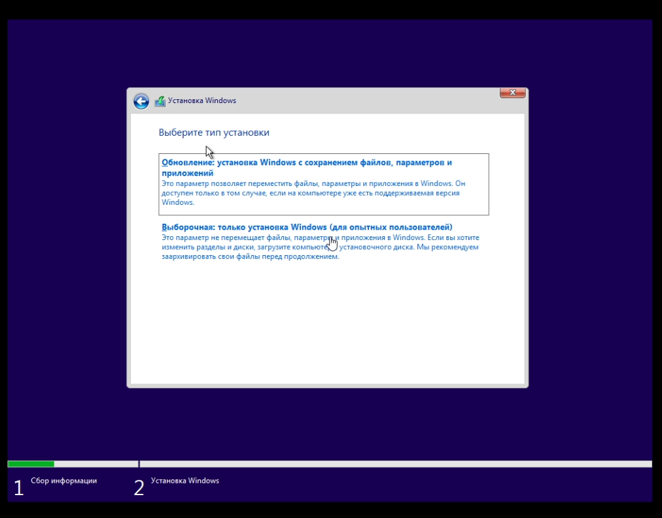Рисунок 2.4 – Выбор типа установки Windows 10
Как видно на экране, из двух предложенных вариантов был выбран пункт «Выборочная: только установка Windows (для опытных пользователей)». Выбор данного параметра обусловлен тем, что он предоставляет полный контроль над дисковым пространством. В отличие от автоматического обновления, выборочная установка позволяет администратору самостоятельно инициализировать неразмеченную область, определить целевой виртуальный жесткий диск и вручную сформировать необходимую структуру логических разделов перед началом копирования системных файлов.

2.5 Разметка виртуального диска Windows 10
После выбора выборочного типа инсталляции необходимо определить целевой накопитель и выполнить распределение доступного дискового пространства. Процесс разметки виртуального жесткого диска и итоговая структура созданных томов представлены на рисунке 2.5.
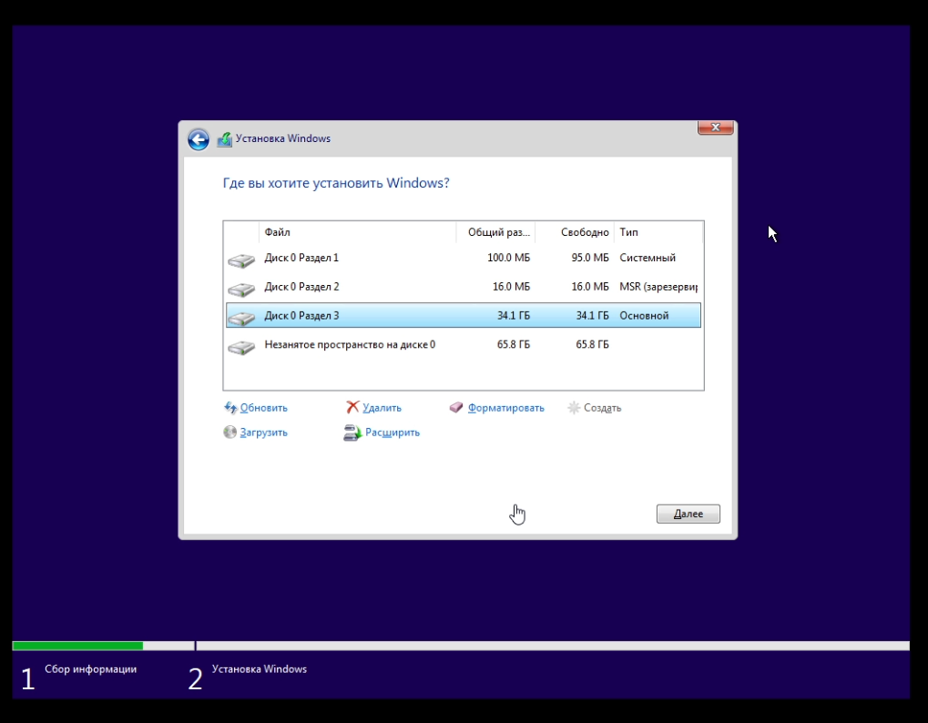Рисунок 2.5 – Разметка виртуального диска Windows 10
Как видно на представленном экране, выполнена инициализация и базовая разметка дискового пространства. В соответствии со стандартами загрузки в режиме UEFI, установщик автоматически сформировал необходимые служебные разделы: системный (EFI) объемом 100 МБ для хранения загрузочных файлов и зарезервированный раздел Microsoft (MSR) объемом 16 МБ. В качестве целевого тома для копирования файлов операционной системы был создан и выбран основной раздел (Раздел 3) размером 34,1 ГБ. Оставшаяся часть виртуального жесткого диска объемом 65,8 ГБ оставлена как неразмеченное пространство.

2.6 Копирование и установка компонентов Windows 10
После завершения разметки целевого диска инсталлятор переходит к основному автоматическому этапу развертывания операционной системы. Ход процесса копирования системных файлов и интеграции компонентов представлен на рисунке 2.6.
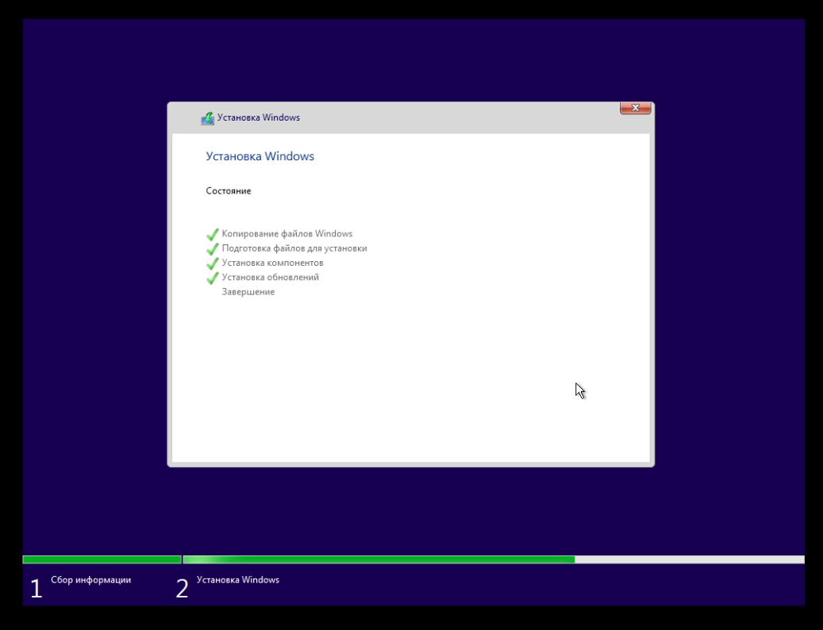Рисунок 2.6 – Копирование и установка компонентов Windows 10
Как видно на представленном экране, программа установки в автоматическом режиме выполняет последовательность базовых операций по развертыванию ОС. На зафиксированном этапе уже успешно завершены процессы копирования системных файлов Windows, их подготовки к инсталляции, а также установка основных компонентов и обновлений. Процесс находится на финальной стадии завершения инсталляции, после которой виртуальная машина будет автоматически перезагружена для перехода к этапу первоначальной настройки системы и профиля пользователя.

2.7 Первоначальная настройка Windows 10
По завершении автоматической установки системных файлов и перезагрузки виртуальной машины инициируется этап первоначальной настройки операционной системы (OOBE — Out-Of-Box Experience). На данной стадии задаются базовые локальные параметры конфигурации среды. Начальный экран данного этапа представлен на рисунке 2.7.
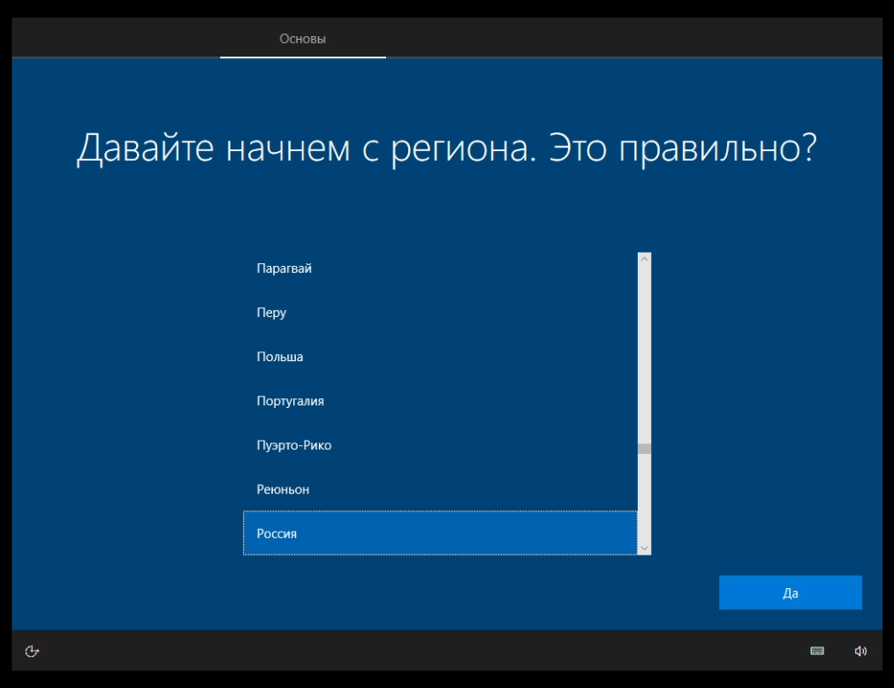Рисунок 2.7 – Первоначальная настройка Windows 10
На представленном экране выполняется базовая настройка географического расположения, где в качестве основного региона из списка выбрана «Россия». Установка правильного региона необходима для корректного системного форматирования даты, времени, валюты и применения локальных стандартов. Как отмечает интерфейс установщика, в рамках дальнейшего прохождения этапа OOBE также задаются параметры сети и формируются базовые настройки для будущего пользовательского сеанса.

2.8 Создание пользователя Windows 10
Важным этапом настройки операционной системы является создание локальной учетной записи. В соответствии с индивидуальным заданием лабораторной работы, имя пользователя должно быть сформировано по специальному правилу с использованием хеш-алгоритма. Окно ввода имени создаваемой учетной записи представлено на рисунке 2.8.
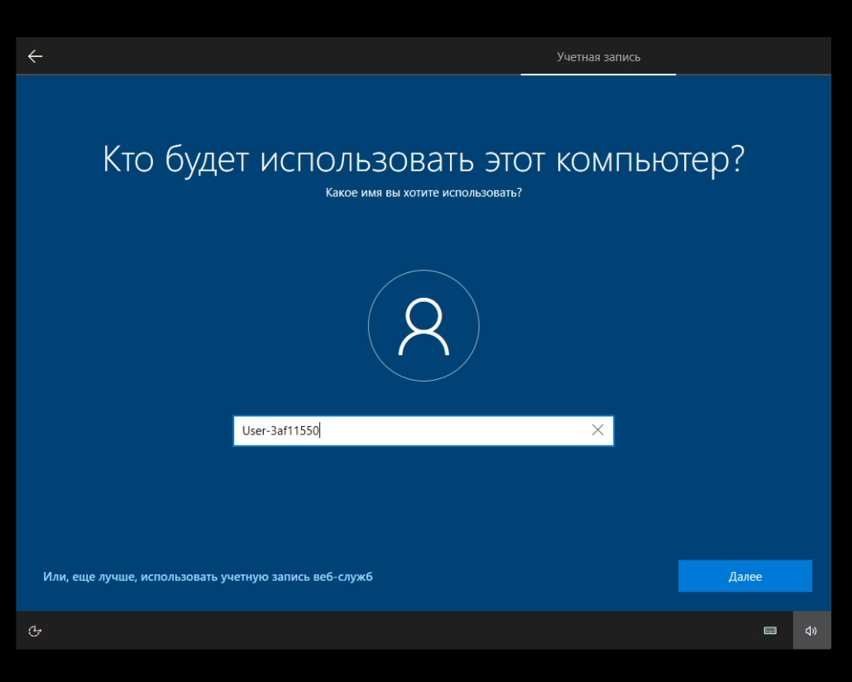Рисунок 2.8 – Создание пользователя Windows 10
Как показано на представленном экране, для системы была задана локальная учетная запись. В поле ввода указано имя «User-3af11550», которое строго соответствует требуемому формату и содержит вычисленный ранее JOAAT-хеш. После ввода и подтверждения имени пользователя система перейдет к следующему шагу — установке пароля и настройке контрольных вопросов для обеспечения безопасности создаваемого профиля.

2.9 Настройка параметров конфиденциальности Windows 10
Завершающим шагом этапа первоначальной подготовки профиля является конфигурация параметров конфиденциальности операционной системы. На этой стадии пользователю предлагается определить уровень сбора телеметрических данных, активность служб геолокации и параметры персонализации. Окно выбора соответствующих настроек представлено на рисунке 2.9.
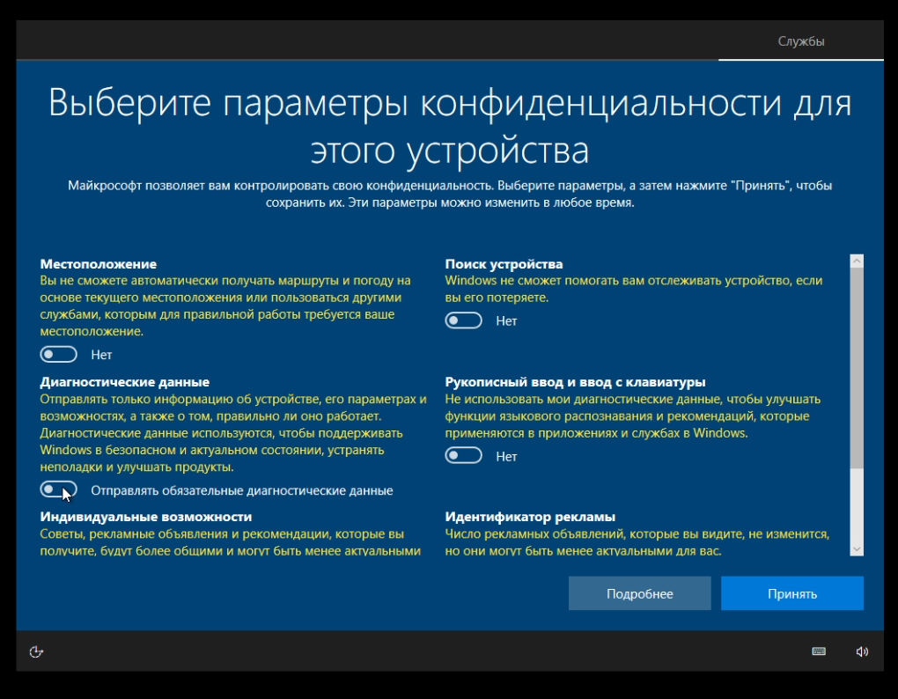Рисунок 2.9 – Настройка параметров конфиденциальности Windows 10
Как показано на представленном экране, все доступные опции сбора данных и телеметрии были переведены в минимальное или отключенное состояние. В частности, деактивированы функции определения местоположения, поиска устройства, персонализации рукописного ввода, а также использование рекламного идентификатора. В разделе диагностических данных выбран базовый параметр — «Отправлять обязательные диагностические данные». Подобная конфигурация выбрана осознанно с учетом специфики учебной виртуальной машины, что позволяет минимизировать фоновую сетевую активность и сэкономить системные ресурсы. После нажатия кнопки «Принять» система завершит настройку и подготовит рабочий стол.

2.10 Рабочий стол установленной Windows 10
После применения параметров конфиденциальности и окончательной подготовки профиля пользователя операционная система выполняет первый вход в созданную учетную запись. Успешное окончание процесса инсталляции подтверждается загрузкой графического интерфейса пользователя. Итоговый вид рабочего стола свежеустановленной системы представлен на рисунке 2.10.
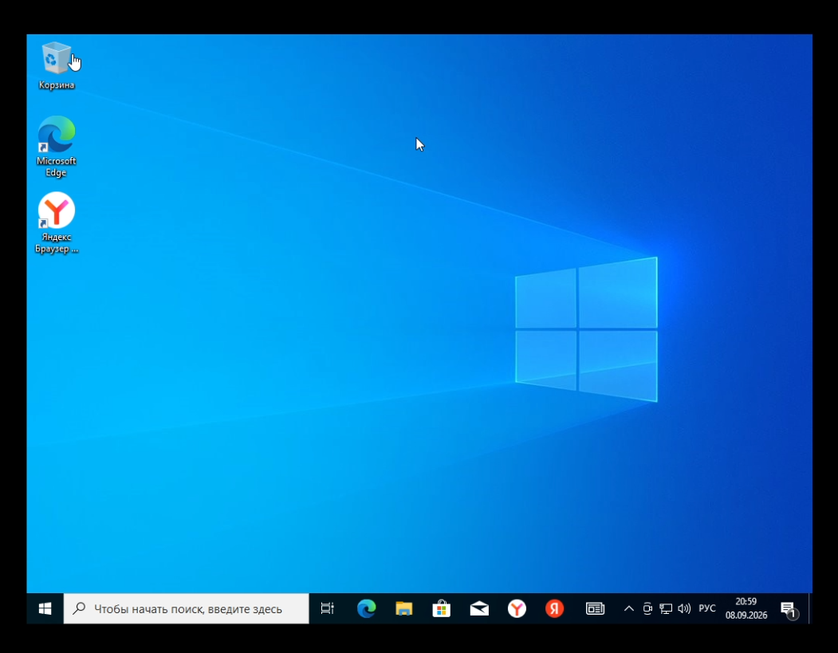Рисунок 2.10 – Рабочий стол установленной Windows 10
Как показано на представленном экране, установка Windows 10 завершена успешно, и система полностью готова к работе. После первичной загрузки рабочего стола была проведена базовая проверка работоспособности гостевой операционной системы. В частности, был успешно подтвержден вход созданного пользователя, корректная работа сетевого подключения и автоматическая настройка разрешения экрана. Кроме того, проверены синхронизация системного времени и общая доступность подключенных виртуальных устройств, что позволяет считать этап установки ОС выполненным.

3 Сборка Linux From Scratch
Linux From Scratch собирается последовательно из исходных текстов. В отчете фиксируются контрольные точки процесса, а не каждый вызов компилятора. Командная строка допустима для самой сборки; запрет на консоль относится к поиску аппаратных характеристик.

3.1 Подготовка системы-хоста для сборки LFS
Перед началом непосредственной сборки требуется подготовить и проверить систему-хост, которая выступает в качестве базовой среды, предоставляющей начальные утилиты. Исходное состояние развернутой хост-системы представлено на рисунке 3.1.
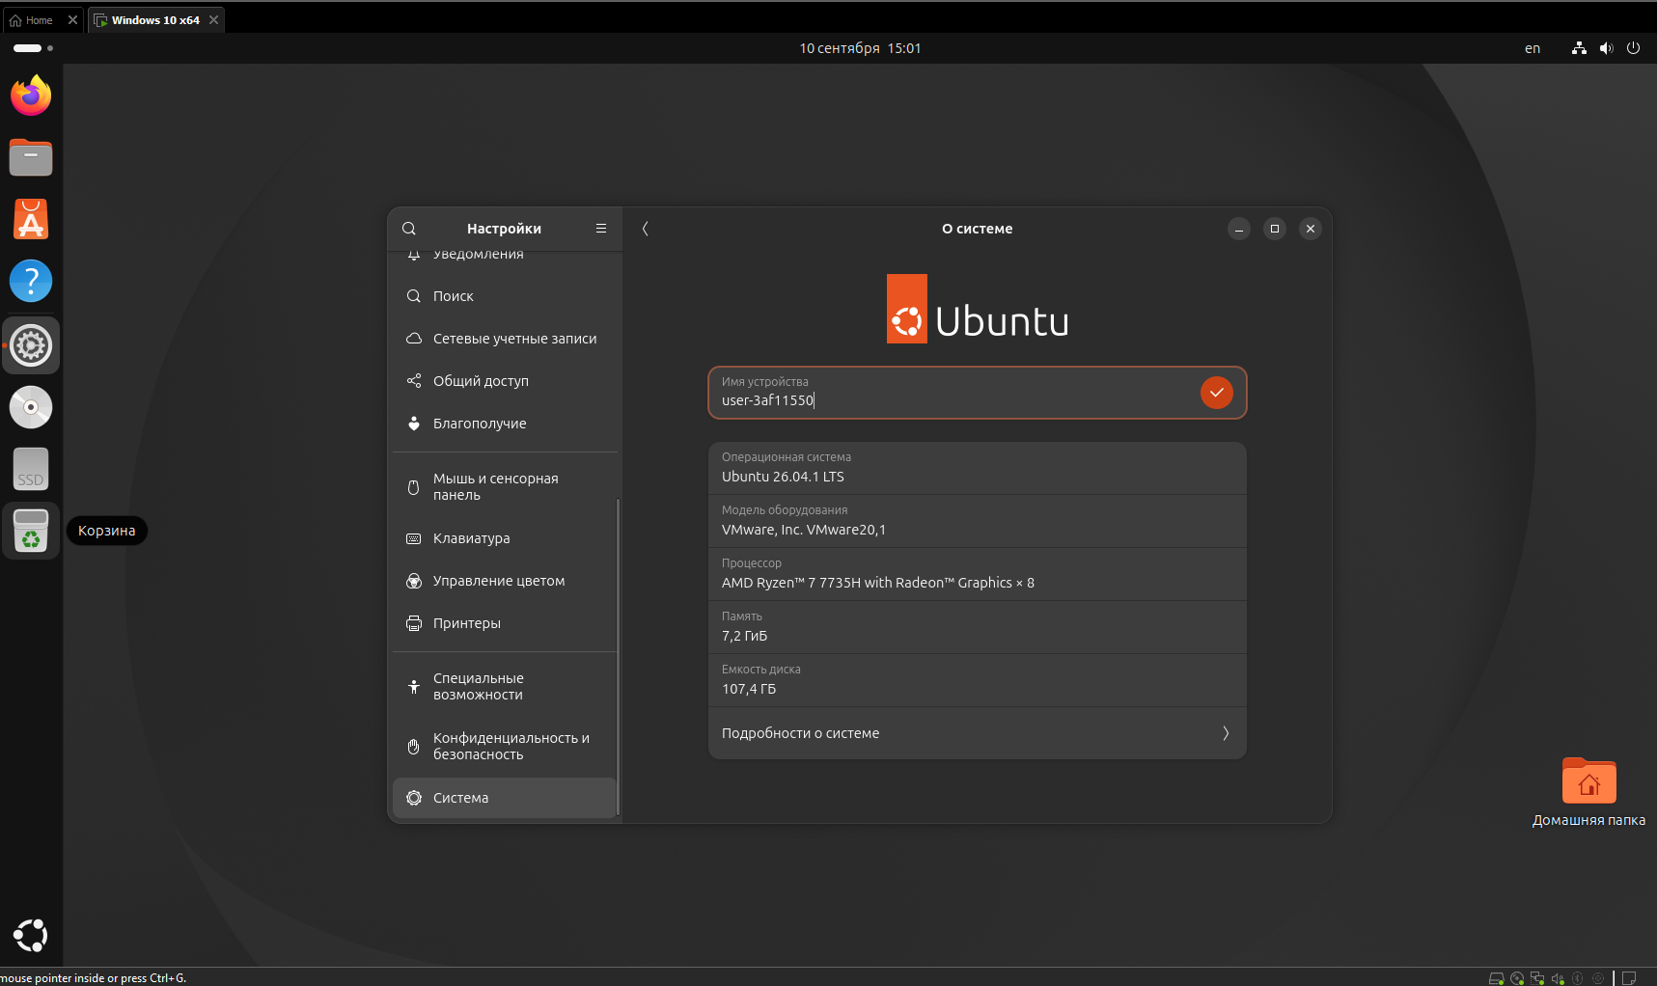Рисунок 3.1 – Подготовка системы-хоста для сборки LFS
Как видно на представленном снимке экрана, в качестве системы-хоста используется дистрибутив Ubuntu, развернутый на виртуальной машине. В окне сведений о системе подтверждается, что устройство имеет требуемое сетевое имя (hostname) «user-3af11550», а также отображаются выделенные аппаратные ресурсы, необходимые для ресурсоемкого процесса компиляции. Подготовленная таким образом система-хост предоставляет базовый компилятор, командную оболочку и набор необходимых инструментов, которые будут использоваться для создания первичной (временной) инструментальной цепочки на первых этапах сборки LFS.

3.2 Разметка диска для LFS
Для успешной сборки Linux From Scratch необходимо подготовить целевое дисковое пространство на виртуальном жестком диске. Эта операция выполняется с использованием графической утилиты управления дисками из среды системы-хоста. Сформированная структура разделов, выделенных для развертывания новой операционной системы, представлена на рисунке 3.2.
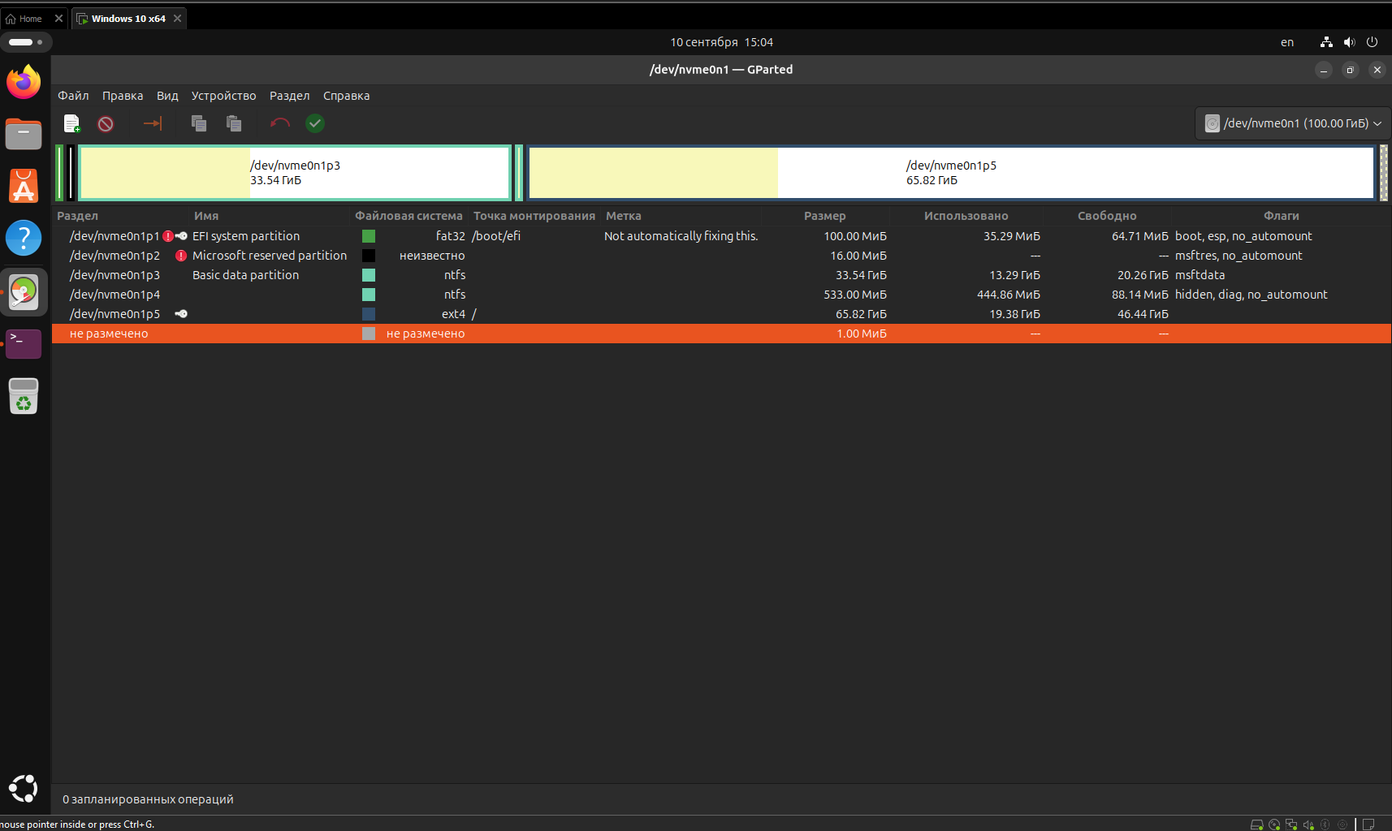 Рисунок 3.2 – Разметка диска для LFS
Как продемонстрировано на снимке интерфейса дисковой утилиты, для сборки LFS были подготовлены отдельные логические тома. В частности, из ранее оставленного неразмеченного пространства был сформирован новый раздел /dev/nvme0n1p5 объемом 65,82 ГиБ с файловой системой ext4, который в дальнейшем будет использоваться в качестве основного корневого каталога. Создание собственных логических разделов позволяет надежно изолировать файлы собираемой системы от дистрибутива хоста, а также гарантирует наличие необходимого места для размещения исходных кодов, результатов компиляции и загрузочных файлов.

3.3 Подготовка каталогов и пользователя lfs
После создания логических разделов требуется подготовить точку монтирования для новой файловой системы и настроить безопасную рабочую среду для последующей компиляции исходных текстов. Процесс инициализации целевых каталогов и настройки среды для сборки представлен на рисунке 3.3.
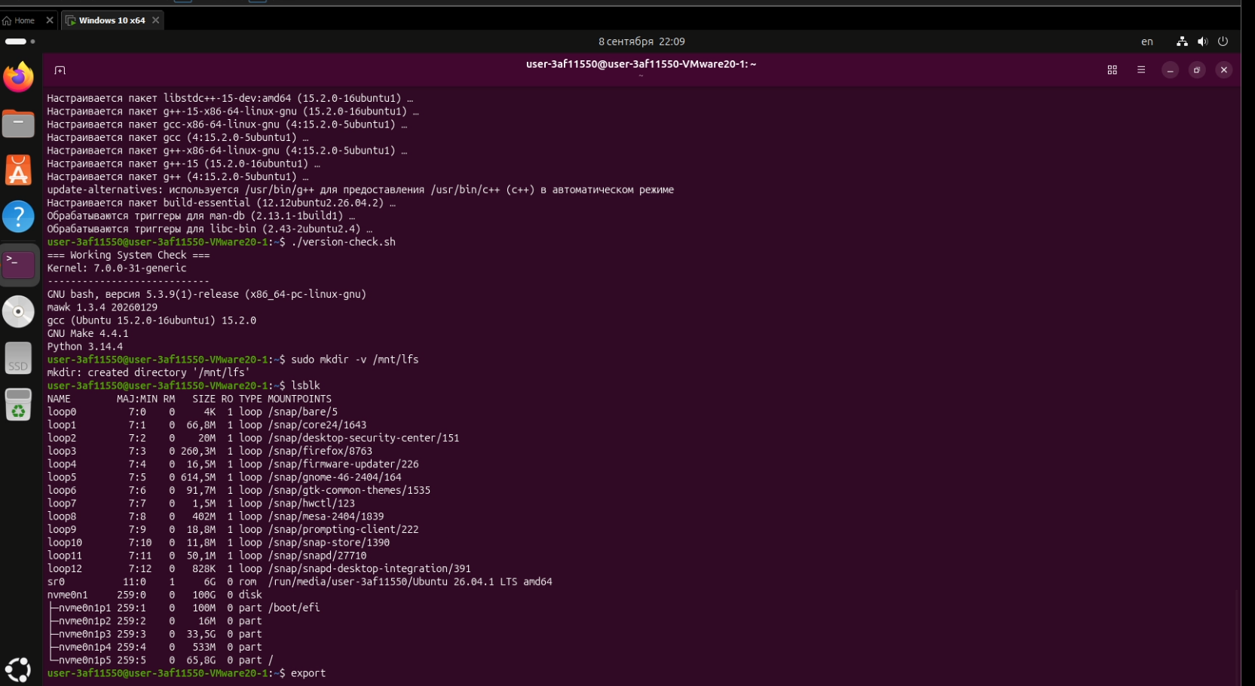 Рисунок 3.3 – Подготовка каталогов и пользователя lfs
Как зафиксировано в выводе консоли, в базовой системе была создана директория /mnt/lfs, выступающая точкой монтирования и будущим корневым каталогом для собираемой ОС. Кроме того, в соответствии с методологией LFS, для выполнения ресурсоемких процессов компиляции подготавливается специальный непривилегированный пользователь lfs. Такое строгое разделение привилегий при сборке программного обеспечения является важнейшей мерой безопасности, поскольку оно существенно снижает риск случайного изменения или повреждения критически важных файлов самой системы-хоста.

3.4 Получение и проверка исходных пакетов
Следующим важным шагом является получение всех необходимых исходных кодов программ, библиотек и патчей, из которых будет собираться система. Все загруженные архивы помещаются в специально созданную директорию sources. Перед началом работы с ними проводится обязательная процедура верификации. Ход проверки скачанных пакетов представлен на рисунке 3.4.
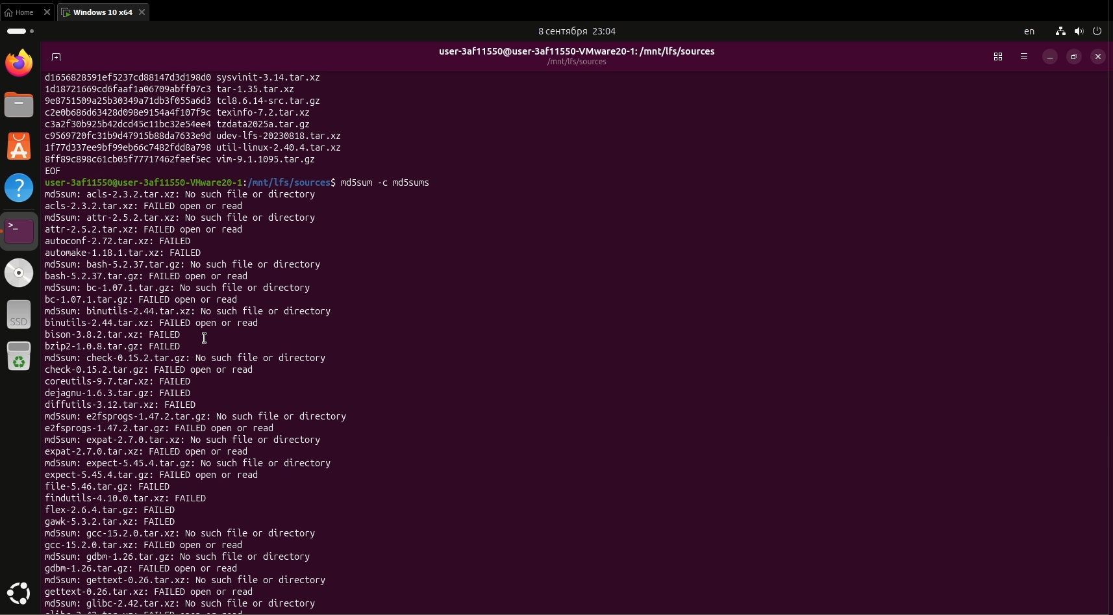Рисунок 3.4 – Получение и проверка исходных пакетов
Как продемонстрировано в окне терминала, для проверки загруженных архивов применяется системная утилита md5sum. Данная операция позволяет автоматически сверить вычисленные контрольные суммы локальных файлов с эталонными значениями, предоставленными разработчиками LFS. Подобная предварительная проверка подтверждает целостность исходных пакетов и исключает риск фатальных ошибок из-за поврежденных архивов до начала длительного процесса компиляции компонентов системы.

3.5 Сборка кросс-инструментария LFS
После успешной верификации целостности исходных архивов инициируется один из наиболее критичных этапов — сборка первичного кросс-инструментария. Главная цель данного шага заключается в создании независимого набора базовых утилит и компилятора, которые будут использоваться для сборки остальных компонентов LFS. Процесс компиляции элементов кросс-инструментария представлен на рисунке 3.5.
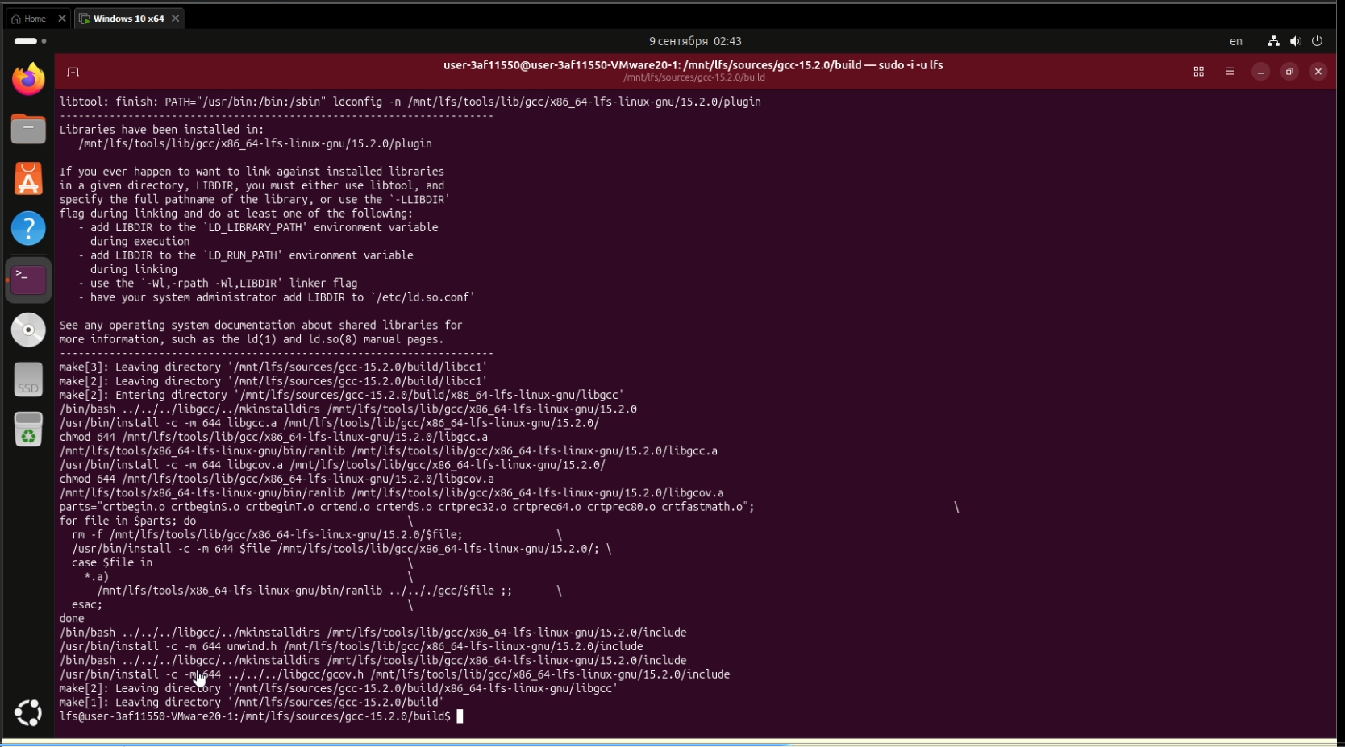Рисунок 3.5 – Сборка кросс-инструментария LFS
Как зафиксировано в выводе консоли на представленном экране, процесс сборки и установки компонентов базового компилятора (на примере пакета GCC) успешно завершен. В терминале отображаются служебные сообщения об инсталляции библиотек и штатном завершении работы сборочной утилиты make в целевой директории build. Сформированный таким образом первичный кросс-инструментарий играет ключевую роль в обеспечении чистой среды: он позволяет в дальнейшем создавать программы исключительно для целевой системы LFS, гарантированно не связывая их с системными библиотеками дистрибутива-хоста.

3.6 Сборка временных инструментов
Опираясь на созданный ранее первичный кросс-инструментарий, следующим важным этапом является сборка минимального набора временных утилит. Данный шаг необходим для формирования базового рабочего окружения, которое будет полностью отделено от программного обеспечения хоста. Процесс конфигурации и подготовки компонентов временной среды сборки зафиксирован на рисунке 3.6.
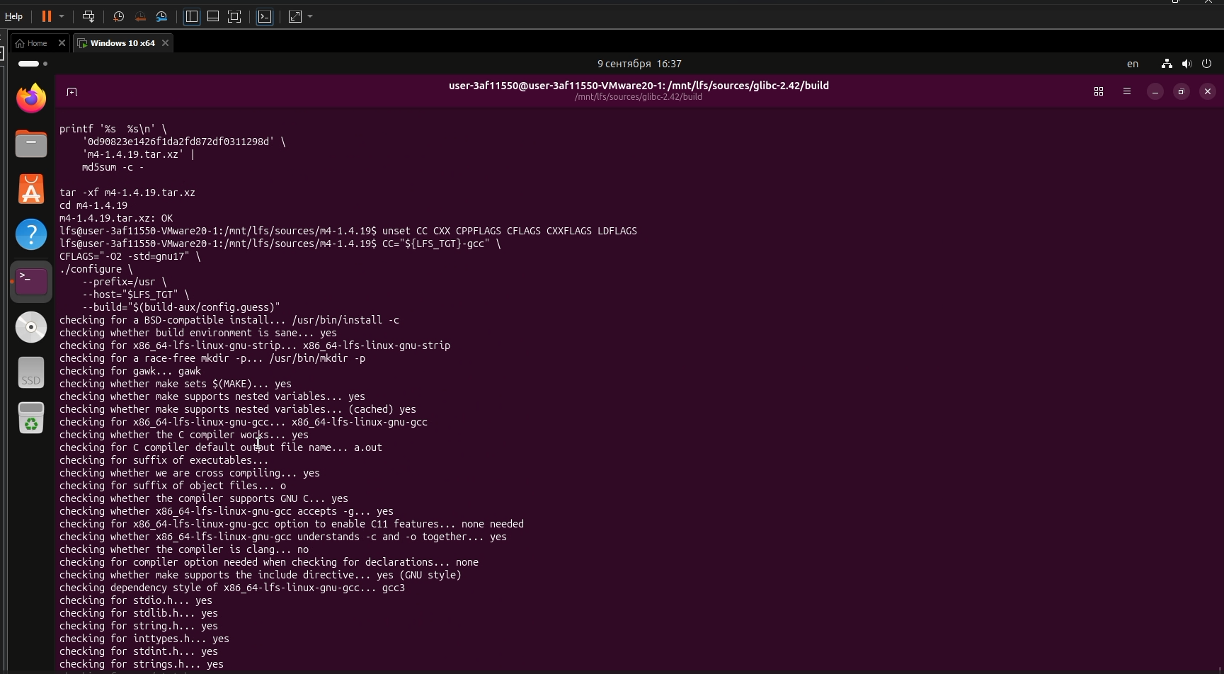Рисунок 3.6 – Сборка временных инструментов
Как видно из вывода терминала на представленном экране, выполняется распаковка исходных кодов и запуск конфигурационного скрипта (на примере пакета m4). При этом скрипт конфигурации выполняет серию проверок совместимости, а через системные переменные строго задается использование целевого кросс-компилятора, что исключает нежелательное связывание с библиотеками базового дистрибутива. Успешно сформированная таким образом среда временных инструментов становится критически важной промежуточной основой, из которой в дальнейшем выполняется переход в полностью изолированное окружение chroot для финальной сборки компонентов операционной системы.

3.7 Переход в окружение chroot
После завершения компиляции временных инструментов и монтирования необходимых виртуальных файловых систем ядра осуществляется критически важный переход в полностью изолированную среду. Процесс подготовки ссылок на системные библиотеки и смена корневого каталога (chroot) зафиксированы на рисунке 3.7.
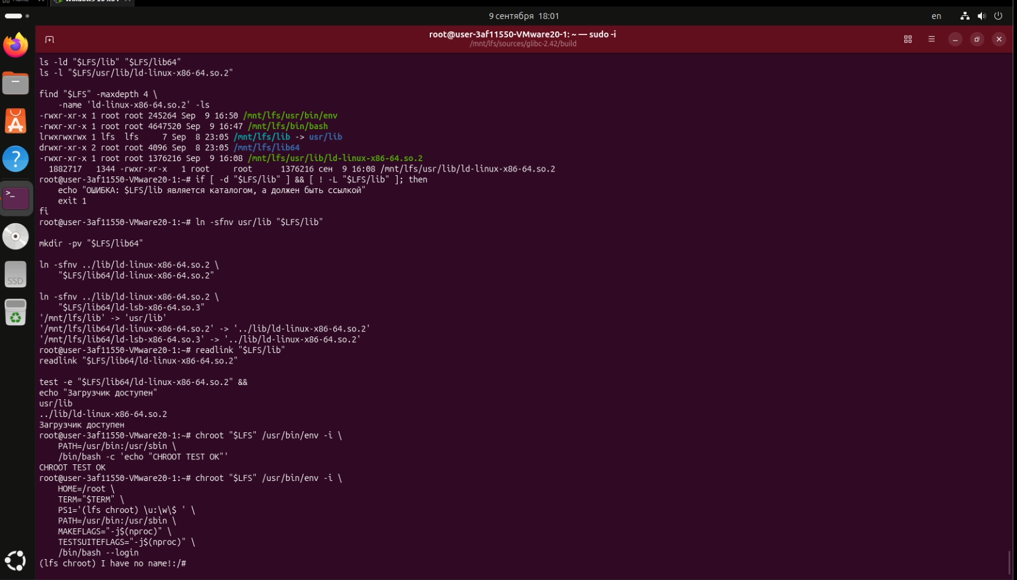 Рисунок 3.7 – Переход в окружение chroot
Как продемонстрировано на снимке экрана, перед непосредственным входом в изолированную среду были созданы требуемые символические ссылки для корректной работы системных библиотек и динамического загрузчика. После успешной проверки доступности загрузчика была выполнена команда chroot с передачей базовых переменных окружения, которая переопределила корень файловой системы на подготовленный раздел LFS. Успешный вход подтверждается изменением приглашения командной строки на (lfs chroot) I have no name!:/#. В данном окружении новым корневым каталогом становится исключительно раздел собираемой системы, благодаря чему дальнейший процесс компиляции финальных пакетов протекает в строгой изоляции и абсолютно не использует обычное окружение дистрибутива-хоста.

3.8 Сборка базовой системы LFS
После успешного перехода в изолированное окружение chroot начинается основной и наиболее продолжительный этап работы — сборка финальной базовой операционной системы. В рамках данного шага осуществляется последовательная компиляция основных системных библиотек, командной оболочки и ключевых утилит. Процесс компиляции одного из компонентов базовой системы продемонстрирован на рисунке 3.8.
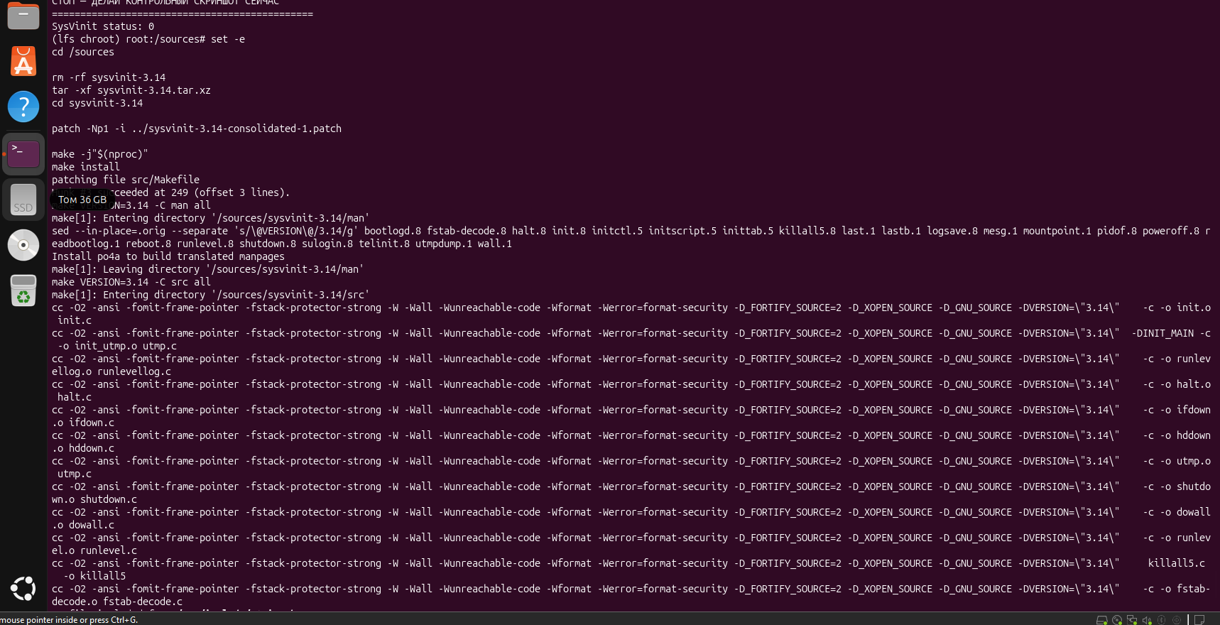Рисунок 3.8 – Сборка базовой системы LFS
Как показано на представленном снимке экрана, внутри изолированного окружения chroot выполняется распаковка, наложение патчей и сборка исходных кодов системного пакета (в данном примере — sysvinit). В консоли отчетливо виден процесс компиляции с использованием утилиты make и применение соответствующих флагов компилятора. В результате последовательного выполнения подобных операций для всех необходимых пакетов, базовая операционная система LFS полностью формируется из исходных кодов. Важнейшим итогом этого завершающего этапа является то, что собранная система становится абсолютно независимой от временной инструментальной цепочки, которая использовалась на промежуточных шагах подготовки.

3.9 Настройка LFS
По завершении компиляции всех компонентов базовой системы выполняется важнейший этап системной конфигурации. Для обеспечения корректного запуска и автономного функционирования операционной системы требуется задать сетевые параметры, идентификатор узла и правила монтирования дисковых разделов. Итоговый вывод с примененными настройками конфигурации LFS представлен на рисунке 3.9.
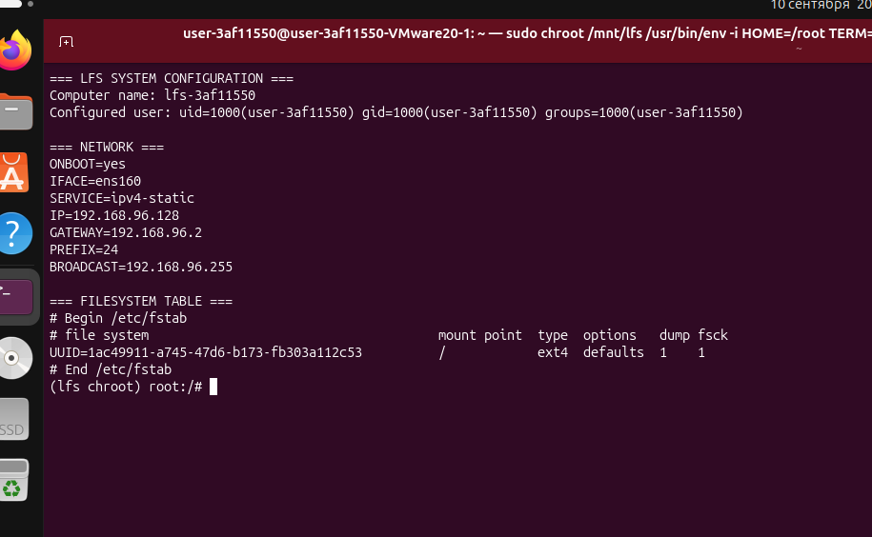Рисунок 3.9 – Настройка LFS
Как продемонстрировано в выводе консоли, в ходе настройки были успешно инициализированы ключевые системные параметры. В частности, задано уникальное сетевое имя компьютера (lfs-3af11550), привязанное к ранее созданному пользователю, а также сконфигурирован сетевой интерфейс со статическим IPv4-адресом. Кроме того, был сформирован файл таблицы файловых систем (/etc/fstab), определяющий автоматическое монтирование корневого раздела ext4 по его уникальному идентификатору (UUID). Наличие корректного файла fstab, а также правильная настройка локали, системного времени и сети являются строго необходимыми условиями для штатной загрузки ядра и обеспечения дальнейшей нормальной работоспособности собранной операционной системы.

3.10 Конфигурация и сборка ядра Linux
Финальным и наиболее ответственным этапом создания собственной операционной системы является конфигурация и компиляция ядра Linux. На этом шаге параметры ядра тщательно адаптируются под конкретное аппаратное обеспечение, чтобы гарантировать корректную загрузку и работу всех виртуальных устройств. Успешный результат сборки сконфигурированного ядра представлен на рисунке 3.10.
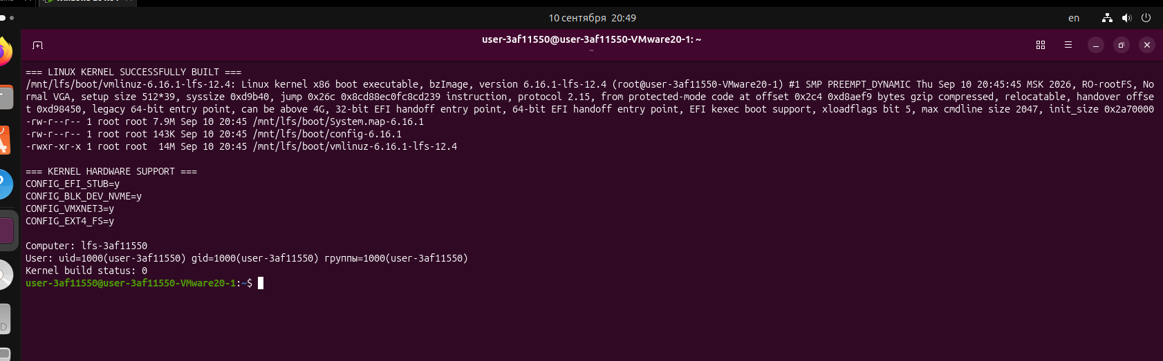Рисунок 3.10 – Конфигурация и сборка ядра Linux
Как продемонстрировано в выводе консоли, процесс сборки ядра Linux (версии 6.16.1) успешно завершен, а готовый исполняемый образ vmlinuz вместе с системной картой и конфигурационным файлом размещены в загрузочном каталоге. Ядро было предварительно сконфигурировано с учетом доступного оборудования виртуальной машины. В частности, непосредственно в ядро или в виде модулей были включены критически важные компоненты: поддержка загрузки EFI, драйверы дискового контроллера (NVMe) и сетевого адаптера (VMXNET3), а также драйвер используемой корневой файловой системы ext4. Интеграция драйверов контроллеров, файловой системы, сети и прочих необходимых устройств является обязательным условием для того, чтобы ядро смогло успешно распознать оборудование при старте и продолжить инициализацию системы.

3.11 Установка загрузчика LFS
Для обеспечения автономного старта собранной операционной системы заключительным шагом настройки является установка системного загрузчика. На этом этапе выполняется интеграция загрузчика GRUB с микропрограммой материнской платы и генерация конфигурационного файла. Результат успешной конфигурации загрузчика и создания записи запуска представлен на рисунке 3.11.
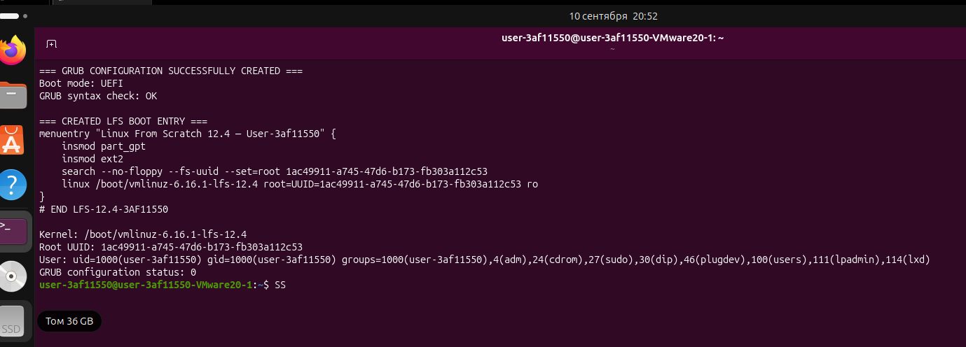Рисунок 3.11 – Установка загрузчика LFS
Как показано на представленном снимке экрана, загрузчик и запись запуска были успешно настроены. В консоли выведено подтверждение об успешном создании конфигурации GRUB для режима загрузки UEFI. Была сгенерирована новая загрузочная запись «Linux From Scratch 12.4 - User-3af11550», которая явно указывает путь к ранее собранному ядру и определяет корневой раздел по его идентификатору. Данный установленный загрузчик выполняет критически важную функцию: он находит ядро, передает ему стартовые параметры и обеспечивает штатный переход от аппаратной прошивки к инициализации самой операционной системы.

3.12 Первый самостоятельный запуск LFS
После завершения всех этапов компиляции, настройки системных параметров и установки загрузчика производится перезагрузка виртуальной машины. Целью данного шага является проверка способности созданной операционной системы к автономной загрузке без использования среды дистрибутива-хоста. Экран терминала после первого старта системы представлен на рисунке 3.12.
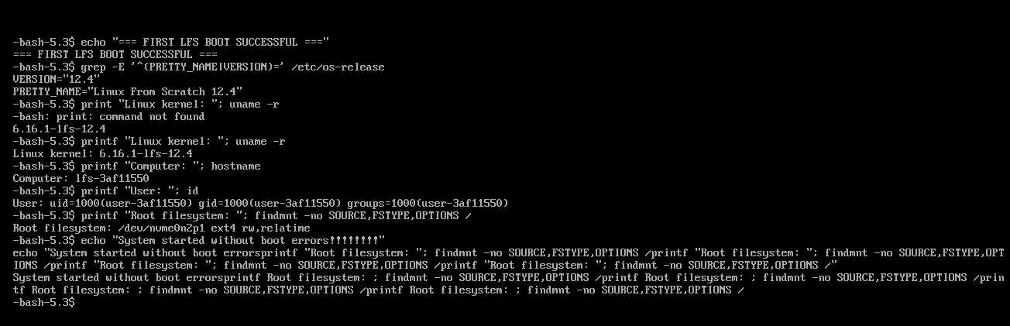Рисунок 3.12 – Первый самостоятельный запуск LFS
Как показано на представленном снимке экрана, собранная операционная система впервые загружена полностью самостоятельно. В консоли с помощью базовых утилит выведена диагностическая информация, подтверждающая версию дистрибутива (LFS 12.4), версию загруженного ядра (6.16.1), а также заданное сетевое имя узла и параметры пользователя. Данный успешный запуск является главным итогом сборки, поскольку он наглядно подтверждает работоспособность сконфигурированного ядра, корректное монтирование корневой файловой системы и правильность созданной загрузочной конфигурации.

3.13 Создание пользователя в LFS
Завершающим этапом базовой настройки установленной операционной системы является добавление стандартной непривилегированной учетной записи. В соответствии с требованиями лабораторной работы, в LFS необходимо создать пользователя с регламентированным именем, сформированным ранее. Результат проверки созданного аккаунта представлен на рисунке 3.13.
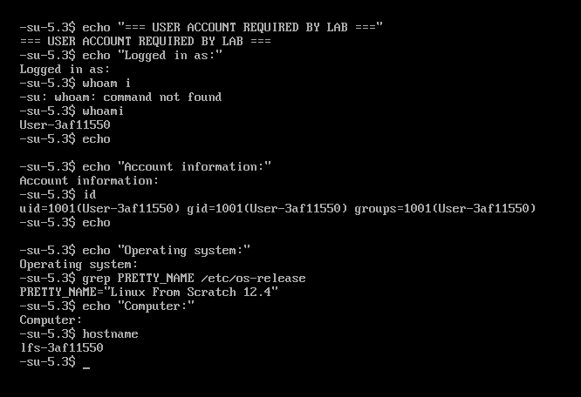Рисунок 3.13 – Создание пользователя в LFS
Как показано на представленном снимке экрана, в собранной системе LFS был успешно создан регламентированный пользователь. Вывод системных команд whoami и id подтверждает, что выполнен вход под учетной записью «User-3af11550», которой присвоены стандартные идентификаторы uid=1001 и gid=1001. Наличие данного аккаунта является важным требованием безопасности, так как этот пользователь применяется для выполнения обычных задач и повседневной работы без необходимости постоянного использования абсолютных полномочий суперпользователя (root).
4 Формирование имени пользователя
Имя учетной записи в обеих системах формируется одинаково. На сайте Sordum вводится полное ФИО, выбирается алгоритм JOAAT, а полученное восьмисимвольное значение добавляется к префиксу User-.

4.1 Получение JOAAT-хеша
В соответствии с заданием, имя учетной записи в обеих установленных операционных системах формируется по единому правилу. Для генерации уникального идентификатора используется веб-сервис Sordum, где на основе полного ФИО вычисляется хеш по алгоритму JOAAT. Полученное восьмисимвольное значение затем присоединяется к стандартному префиксу «User-». Процесс генерации и результат вычисления хеша представлены на рисунке 4.1.
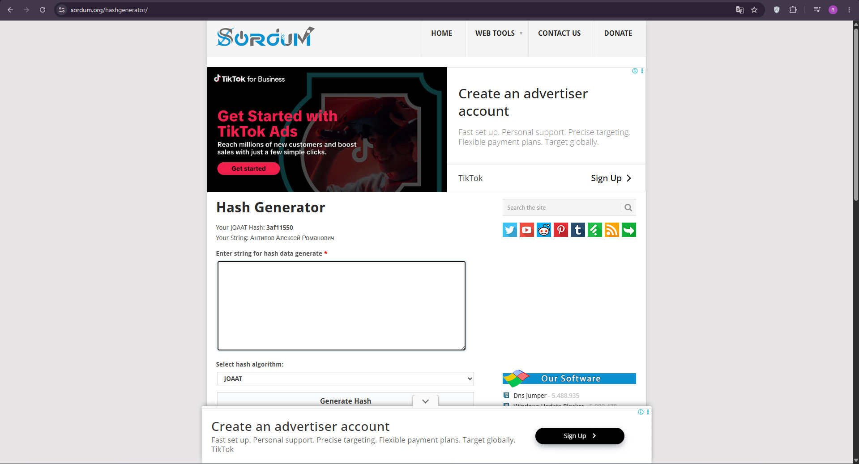 Рисунок 4.1 – Получение JOAAT-хеша
Как показано на представленном снимке экрана веб-сервиса, в качестве исходной строки было введено ФИО «Антипов Алексей Романович», а в настройках выбран алгоритм хеширования JOAAT. В результате вычисления было получено уникальное значение 3af11550. На основании полученного хеша было сформировано итоговое имя — User-3af11550, под которым пользователи были успешно созданы как в среде Windows, так и в системе LFS, что логически подтверждается ранее приведенными рисунками 2.8 и 3.13.

5 Аппаратная конфигурация в Windows 10
В Windows сведения получены графической утилитой HWiNFO64 8.52-6060. Показаны именно виртуальные устройства Windows 10 VM; параметры физического компьютера, которые гипервизор не передает гостю, не подменяются предполагаемыми значениями.

5.1 Сводная конфигурация Windows 10 VM
В качестве завершающего этапа анализа развернутой операционной системы Windows 10 производится сбор сведений об аппаратной конфигурации виртуальной среды. Для этой цели используется специализированная диагностическая утилита HWiNFO64, позволяющая получить детализированную информацию о выделенных системных ресурсах. Сводное окно программы с итоговой конфигурацией представлено на рисунке 5.1.
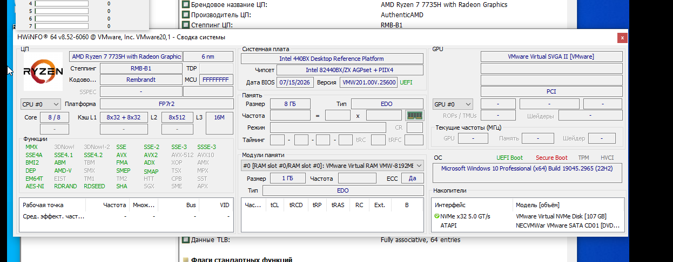Рисунок 5.1 – Сводная конфигурация Windows 10 VM
Как показано на представленном снимке окна HWiNFO64, исследуемая система является виртуальной машиной (модель VMware20,1) на базе эмулируемой платформы Intel 440BX/PIIX4. Диагностическая сводка подтверждает, что в качестве гостевой ОС функционирует Microsoft Windows 10 Professional. Для работы среды успешно выделено 8 виртуальных процессоров, основанных на архитектуре хоста AMD Ryzen 7 7735H, а также 8 ГБ оперативной памяти. Кроме того, утилита корректно распознала подключенные виртуальные устройства VMware, включая высокоскоростной NVMe-накопитель, что полностью соответствует заданным изначально параметрам виртуальной машины.

5.2 Системная шина Windows 10 VM
Для определения характеристик системной магистрали (системной шины) виртуальной машины был изучен раздел «Шина» в утилите HWiNFO64. Навигация по древовидному списку аппаратных компонентов позволила выделить корневой порт для получения подробной спецификации интерфейса связи. Результат анализа параметров системной магистрали представлен на рисунке 5.2.
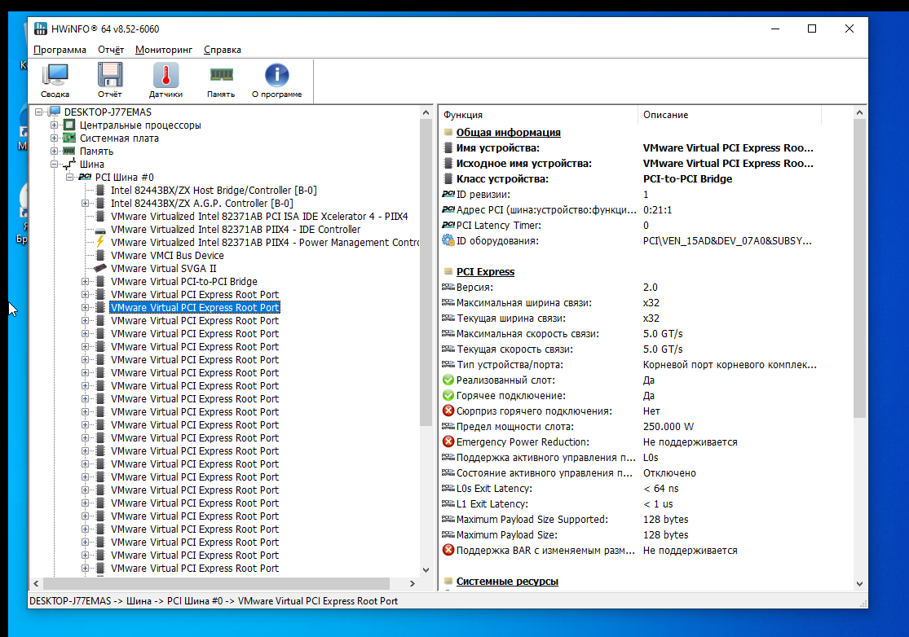Рисунок 5.2 – Системная шина Windows 10 VM
Как показано на представленном снимке окна программы, при выборе элемента «VMware Virtual PCI Express Root Port» в правой панели отображается блок с детальными свойствами интерфейса. На основе этих диагностических данных были определены ключевые параметры системной магистрали:
- тип шины — PCI Express;
- версия шины — 2.0
Дополнительно утилита фиксирует эксплуатационные характеристики эмулируемого соединения, включая максимальную скорость связи на уровне 5.0 GT/s и ширину связи x32, что соответствует аппаратному профилю используемой виртуальной среды.

5.3 Центральный процессор Windows 10 VM
Для получения детализированных сведений о центральном процессоре, используемом в виртуальной машине, был проанализирован соответствующий раздел утилиты HWiNFO64. Результаты определения модели ЦП, доступных вычислительных ресурсов и характеристик кэш-памяти представлены на рисунках 5.31 и 5.32.
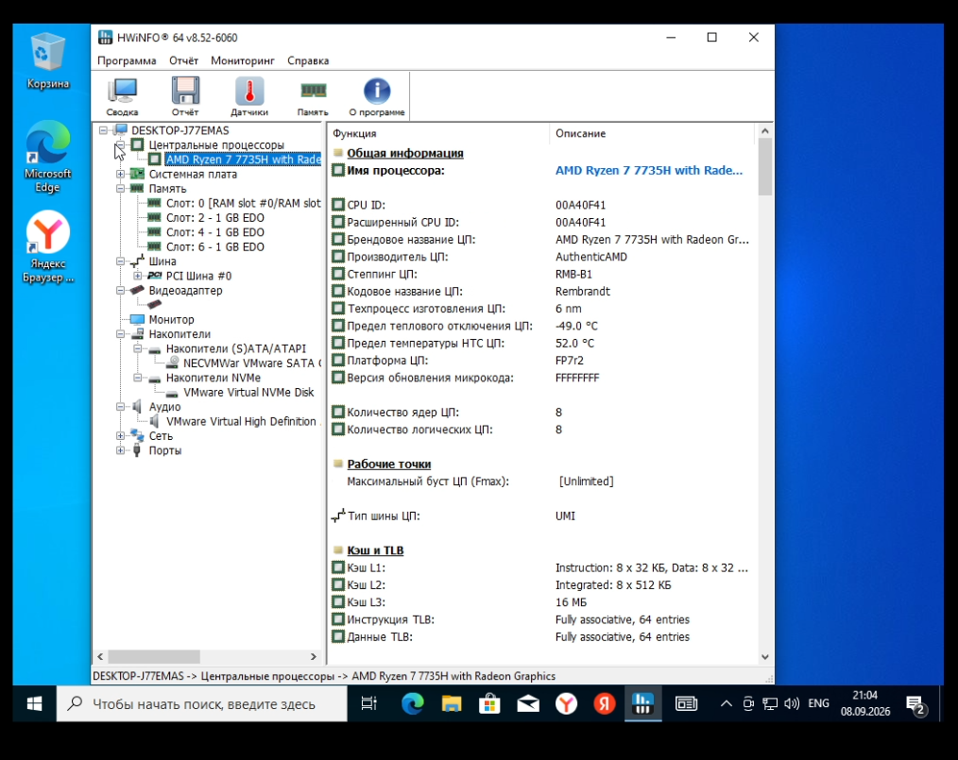
Рисунок 5.31 – Центральный процессор Windows 10 VM
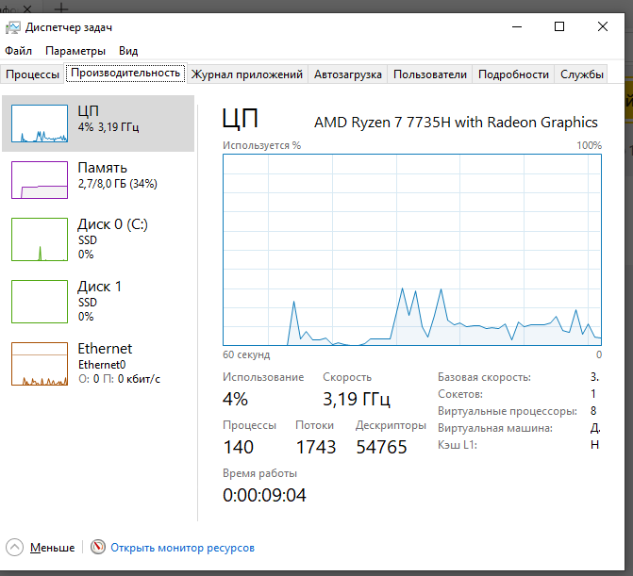
Рисунок 5.32 – Базовая частота Windows 10 VM

Как показано на снимке окна программы, диагностическая утилита определила следующие аппаратные характеристики выделенного процессора:
- Модель: AMD Ryzen 7 7735H with Radeon Graphics;
- Количество ядер и потоков: 8 физических ядер (Количество ядер ЦП) и 8 логических потоков (Количество логических ЦП);
- Уровни и размеры кэш-памяти: кэш первого уровня (L1) для инструкций и данных составляет по 8 x 32 КБ, интегрированный кэш второго уровня (L2) — 8 x 512 КБ, а емкость общего кэша третьего уровня (L3) равна 16 МБ;
- Базовая частота: 3.2 ГГц.

5.4 Оперативная память Windows 10 VM
Для изучения конфигурации подсистемы оперативной памяти был рассмотрен раздел «Память» в диагностической утилите HWiNFO64. Информация об используемых виртуальных модулях RAM, их объеме, типе и расположении в слотах представлена на рисунке 5.4.
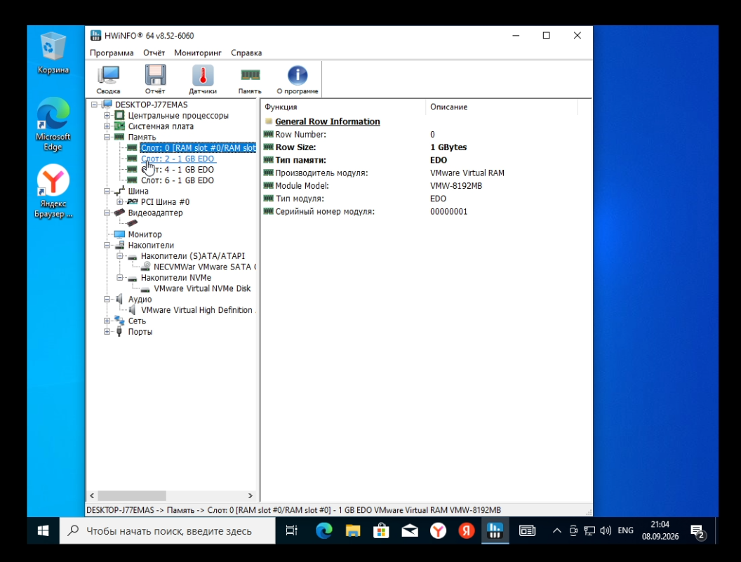Рисунок 5.4 – Оперативная память Windows 10 VM
Как продемонстрировано на снимке окна программы, подсистема оперативной памяти виртуальной машины имеет следующие характеристики:
- Количество и наименования планок: установлено 4 виртуальных модуля памяти от производителя VMware Virtual RAM;
- Объем и тип памяти: объем каждого выделенного модуля в списке составляет 1 ГБ, используется эмулируемый тип памяти EDO;
- Номера используемых слотов: планки памяти распределены по слотам с номерами 0, 2, 4 и 6;
- Частота памяти: поскольку система использует аппаратную эмуляцию базовой платформы конкретный показатель тактовой частоты не транслируется гипервизором виртуальной среды и не фиксируется диагностической утилитой.

5.5 Накопитель и оптический привод Windows 10 VM
Для анализа подсистемы хранения данных виртуальной машины был изучен раздел «Накопители» в диагностической утилите HWiNFO64. Детальная информация об используемом устройстве постоянной памяти и его емкости представлена на рисунке 5.5.
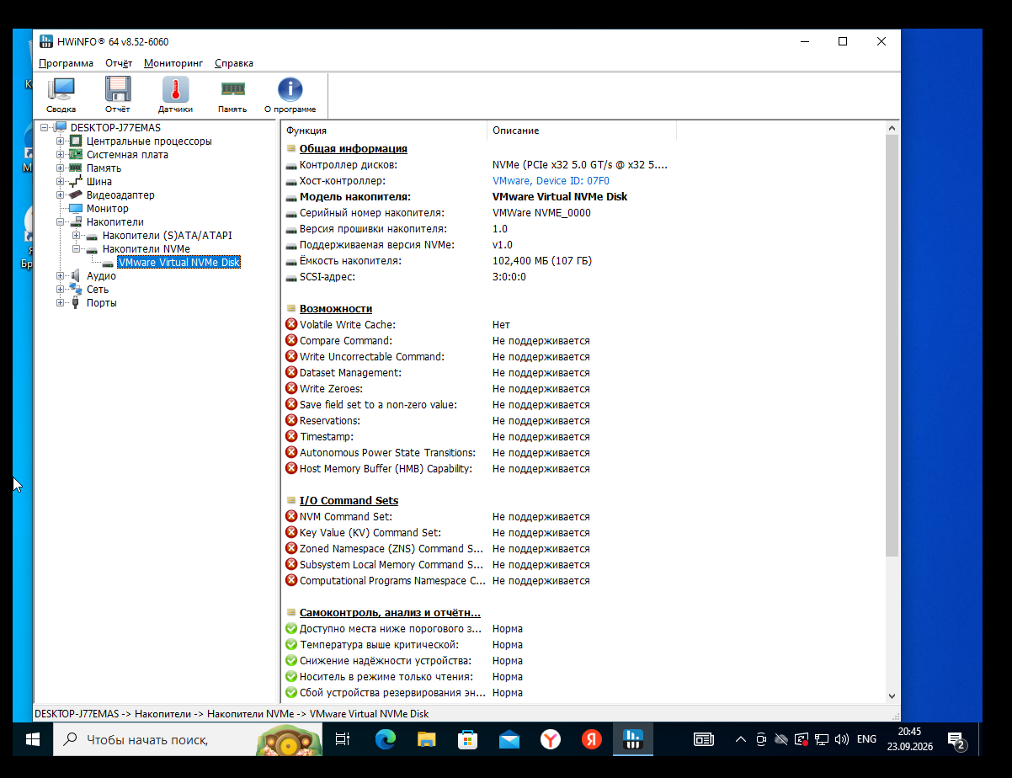Рисунок 5.5 – Накопитель и оптический привод Windows 10 VM
Как продемонстрировано на снимке окна программы, при выделении соответствующего компонента в левом меню утилита выводит подробные характеристики виртуального диска. На основе диагностических данных определены следующие параметры:
- Наименование накопителя: VMware Virtual NVMe Disk;
- Объём накопителя: 102 400 МБ;
- Список логических томов: распределение на логические разделы осуществляется средствами гостевой операционной системы в пределах доступного физического объема в 107 ГБ.

5.6 Монитор Windows 10 VM
Для идентификации подключенных устройств вывода изображения и определения их характеристик был исследован раздел «Монитор» в диагностической утилите HWiNFO64. Результат опроса виртуального оборудования представлен на рисунке 5.6.
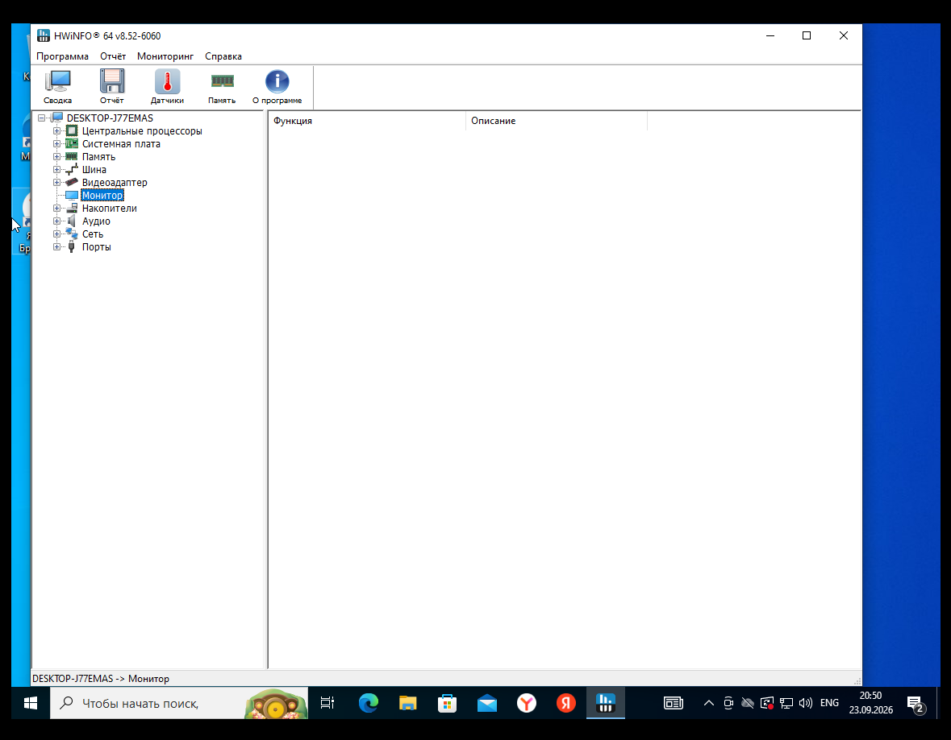Рисунок 5.6 – Монитор Windows 10 VM
Как показано на снимке окна программы, в соответствующем разделе отсутствует список подключенных дисплеев, а правая панель с характеристиками остается пустой. На основании этого можно сделать следующие выводы о конфигурации устройств вывода:
- Наименования подключенных мониторов: гипервизор VMware не эмулирует конкретную аппаратную модель физического монитора, поэтому утилита не обнаруживает профиль дисплея;
- Разрешения мониторов: поскольку выделенный аппаратный монитор отсутствует, рабочее разрешение экрана не фиксируется на аппаратном уровне. Оно задается и масштабируется динамически средствами гостевой операционной системы в зависимости от размера окна виртуальной машины на хост-компьютере.

5.7 Видеоадаптер Windows 10 VM
Для исследования графической подсистемы виртуальной машины был проанализирован раздел «Видеоадаптер» диагностической утилиты HWiNFO64. Результаты опроса эмулируемого устройства вывода изображения представлены на рисунке 5.7.
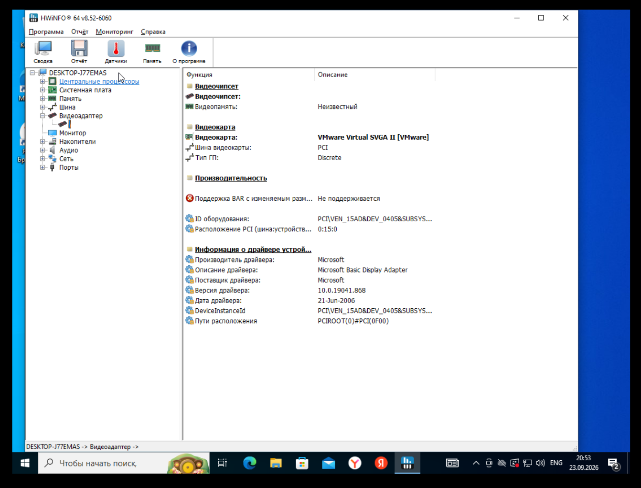
Рисунок 5.7 – Видеоадаптер Windows 10 VM
Как продемонстрировано на снимке окна программы, диагностика виртуального графического устройства имеет свои специфические особенности. На основе доступных данных были определены следующие параметры:
- Наименования видеоадаптеров: система использует эмулируемую видеокарту VMware Virtual SVGA II.
- Объём памяти видеоадаптеров: утилита определяет данный показатель как «Неизвестный». В средах аппаратной виртуализации объем видеопамяти, как правило, не имеет жесткой аппаратной прошивки, а гибко выделяется гипервизором из общего пула оперативной памяти хоста.
- Ширина шины памяти: данный физический параметр не выводится утилитой, так как устройство использует программную эмуляцию базового дискретного видеоадаптера на шине PCI и не имеет реальных физических дорожек для обмена данными с чипами памяти.

5.8 Сетевой адаптер Windows 10 VM
Для завершения аппаратной диагностики виртуальной машины были изучены характеристики сетевой подсистемы. Раздел «Сеть» утилиты HWiNFO64 позволяет определить используемый сетевой контроллер и его коммуникационные возможности. Результаты анализа сетевого адаптера представлены на рисунке 5.8.
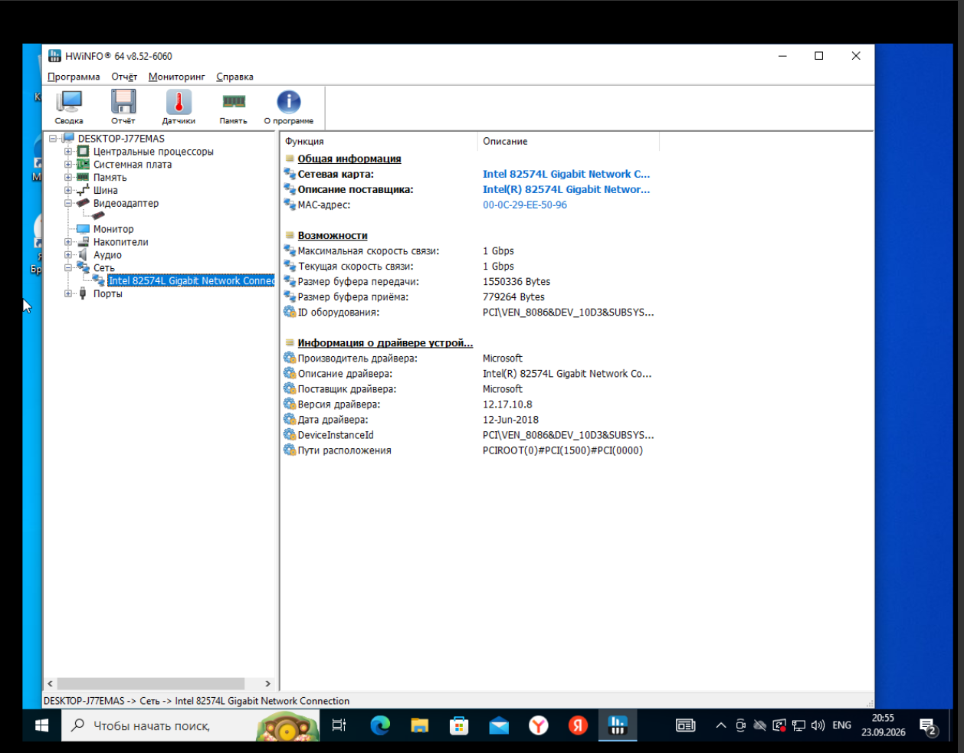
Рисунок 5.8 – Сетевой адаптер Windows 10 VM
Как показано на снимке окна программы, диагностическая утилита успешно распознала выделенный сетевой интерфейс и вывела его ключевые рабочие параметры. На основе полученных данных зафиксированы следующие характеристики:
- Наименование сетевых адаптеров: в качестве основного сетевого контроллера используется эмулируемая карта Intel 82574L Gigabit Network Connection.
- Максимальная пропускная способность сетевых адаптеров: показатель максимальной скорости связи составляет 1 Гбит/с.
6 Аппаратная конфигурация в Linux-системе-хосте Ubuntu
Базовая LFS собрана без полноценного набора графических диагностических программ. Поэтому требуемые GUI-сведения со стороны Linux зафиксированы в Ubuntu 26.04.1 LTS – системе-хосте, в которой выполнялись сборка и обслуживание LFS. Использованы HardInfo2, GParted и графические настройки GNOME; эти снимки нельзя трактовать как окна самой LFS.

6.1 Сводная конфигурация Linux-системы-хоста
На рисунке 6.1 HardInfo2 показывает Ubuntu 26.04.1 LTS, AMD Ryzen 7 7735H, 8 ядер и 8 потоков, 7,2 ГиБ доступной памяти, платформу VMware20,1 и устройства VMware.
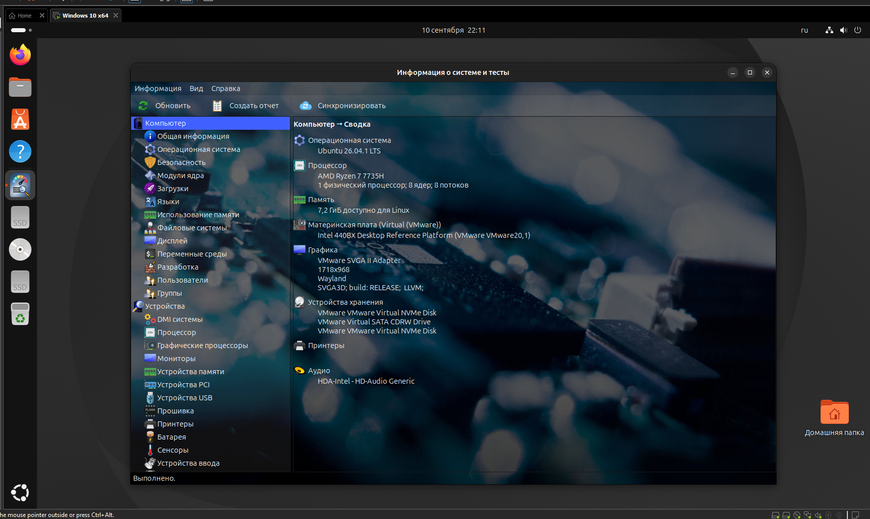Рисунок 6.1 – Сводная конфигурация Linux-системы-хоста
Система-хост и LFS используют одну Linux-виртуальную машину; диск LFS подключен к ней отдельным виртуальным NVMe-устройством.

6.2 Системная шина в Linux-системе-хосте
Для анализа характеристик системной магистрали (системной шины) в среде Linux-системы-хоста была использована графическая утилита HardInfo. Сведения об используемых контроллерах и интерфейсах получены в разделе «Устройства PCI». Результат опроса устройств системной магистрали представлен на рисунке 6.2.
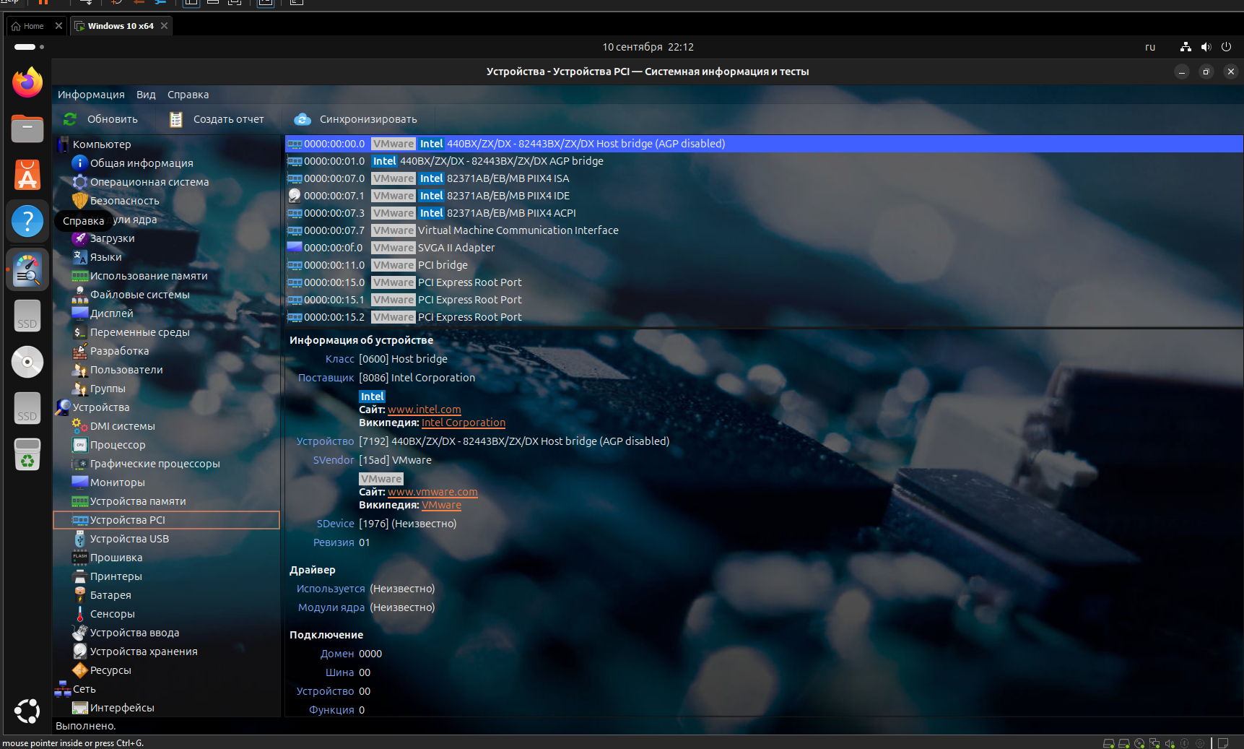Рисунок 6.2 – Системная шина в Linux-системе-хосте
Как показано на снимке окна программы, диагностическая утилита выводит список эмулируемых контроллеров и портов. На основе представленных данных зафиксированы следующие параметры:
- Тип шины: PCI / PCI Express (подтверждается наличием в конфигурации устройств PCI bridge и PCI Express Root Port);
- Версия шины: графическая утилита HardInfo в условиях виртуальной среды VMware не отображает точную версию стандарта (спецификации) шины, фиксируя лишь аппаратную ревизию выделенного базового контроллера магистрали Intel 440BX/ZX/DX Host bridge — Ревизия 01.
6.3 Центральный процессор в Linux-системе-хосте
Для получения сведений о центральном процессоре в системе-хосте Ubuntu использован раздел «Процессор» графической утилиты HardInfo. Результаты диагностики характеристик выделенного виртуального ЦП представлены на рисунке 6.3.
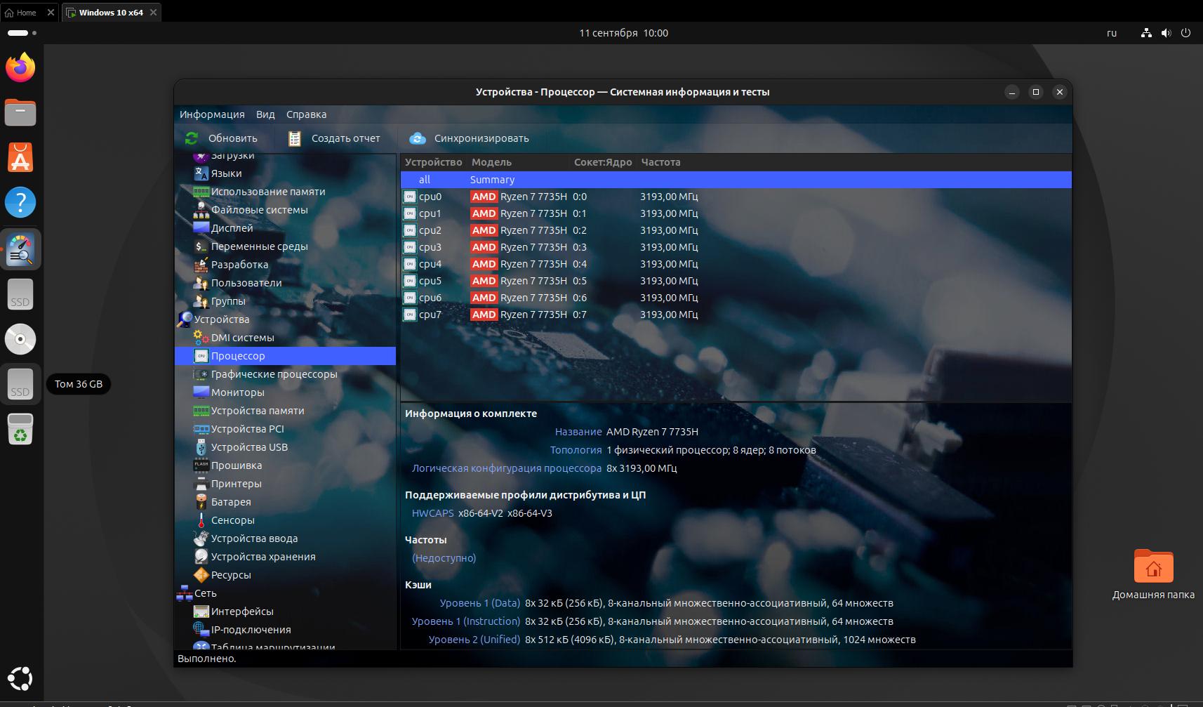Рисунок 6.3 – Центральный процессор в Linux-системе-хосте
Как показано на снимке окна программы, диагностическая утилита определила следующие аппаратные характеристики процессора:
- Модель: AMD Ryzen 7 7735H;
- Количество ядер и потоков: топология определяется как 1 физический процессор, содержащий 8 ядер и 8 потоков;
- Уровни и размеры кэш-памяти: утилита вывела характеристики кэша первого уровня (L1) для данных и инструкций по 8x32 кБ (суммарно по 256 кБ), а также интегрированного кэша второго уровня (L2) размером 8x512 кБ (суммарно 4096 кБ). Строка с характеристиками кэша третьего уровня (L3) не поместилась в видимую область экрана, однако его объем (16 МБ) подтвержден ранее аппаратной диагностикой в среде Windows;
- Базовая частота: в условиях аппаратной виртуализации параметр штатной базовой частоты не считывается напрямую (отмечен утилитой как «Недоступно»). Вместо этого гипервизор транслирует гостевой системе текущую логическую конфигурацию процессора с рабочей частотой 3193,00 МГц.

6.4 Оперативная память в Linux-системе-хосте
Для изучения подсистемы оперативной памяти в среде Linux-системы-хоста был исследован раздел «Использование памяти» графической утилиты HardInfo. Особенности аппаратной диагностики эмулируемой памяти представлены на рисунке 6.4.
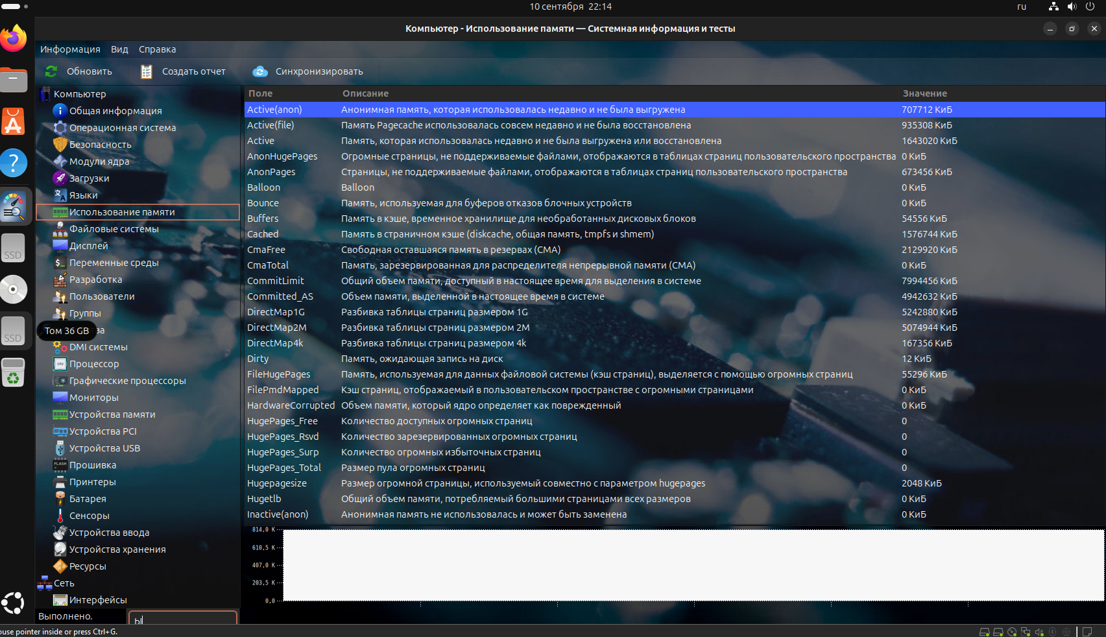Рисунок 6.4 – Оперативная память в Linux-системе-хосте
Как показано на снимке окна программы, диагностическая утилита выводит исключительно детализированную логическую статистику распределения оперативной памяти ядром ОС (активная, анонимная, кэшированная память и различные системные лимиты). В связи с этим аппаратные параметры подсистемы памяти определяются со следующими ограничениями:
- Объем памяти: опираясь на параметры распределения (например, CommitLimit) и системную сводку, подтверждается доступность выделенных виртуальной машине 8 ГБ оперативной памяти.
- Количество и наименования планок, номера слотов, тип и частота памяти: сведения о физических модулях, используемых разъемах, частоте и типе памяти в представленном окне полностью отсутствуют. Это обусловлено тем, что гипервизор не транслирует гостевой ОС реальные аппаратные данные SPD (Serial Presence Detect), а доступные графические инструменты в Linux не имеют низкоуровневого доступа для считывания эмулируемых параметров шины памяти.

6.5 Накопители и разделы в Linux-системе-хосте
Для получения подробной информации о дисковой подсистеме и структуре логических томов в Linux-системе-хосте была использована графическая утилита GParted. Результат сканирования системного накопителя и распределения его дискового пространства представлен на рисунке 6.5.
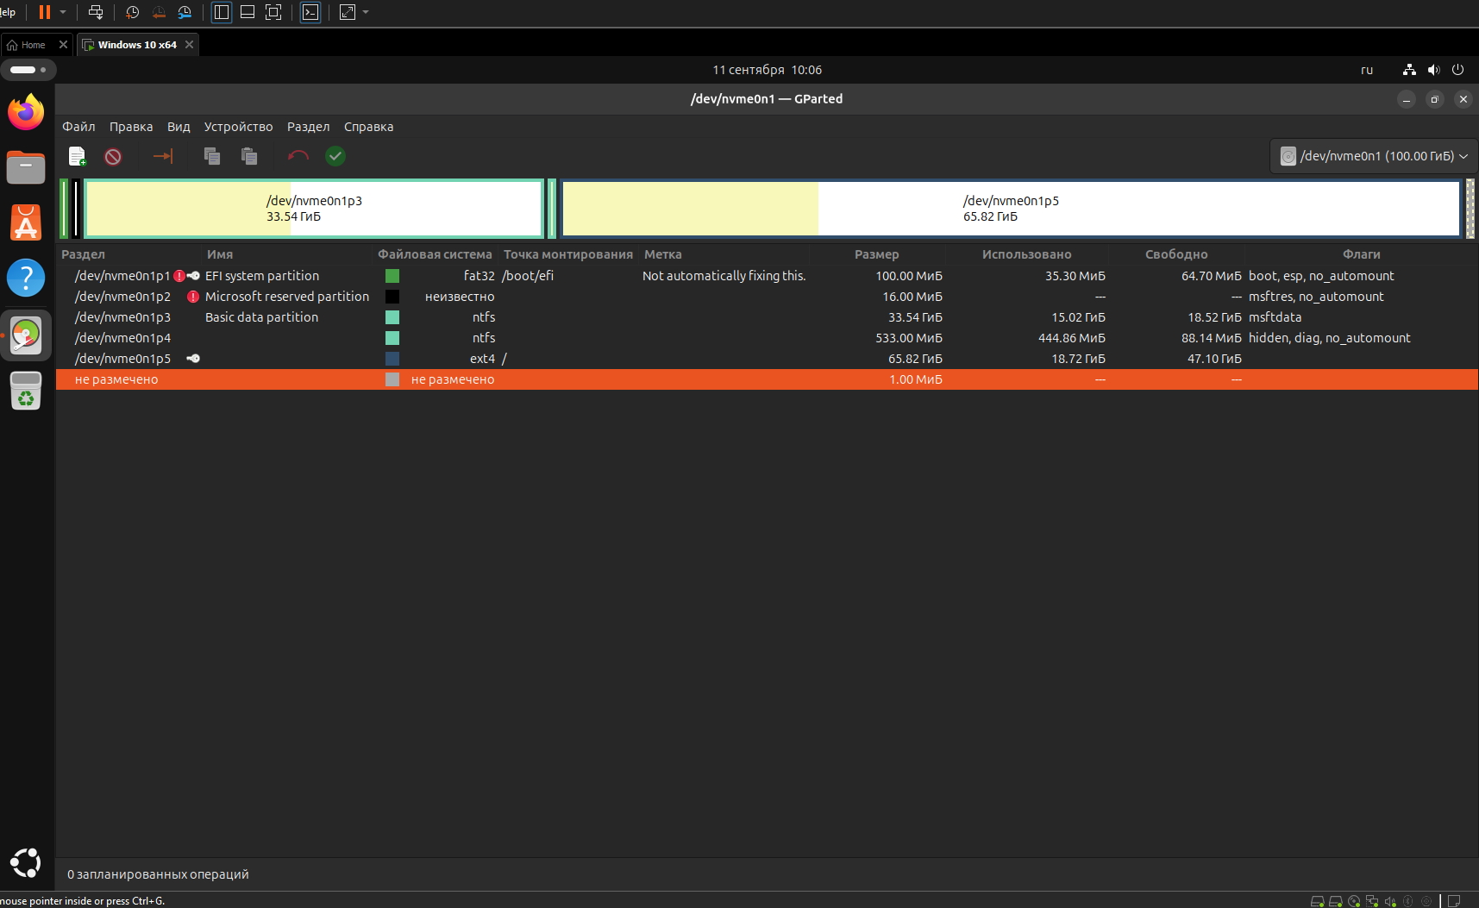Рисунок 6.5 – Диск и разделы Linux-системы-хоста
Как показано на снимке окна утилиты GParted, программа успешно идентифицировала системный накопитель и его текущую разметку. На основе представленных данных определены следующие параметры подсистемы хранения:
- Наименования накопителей: виртуальный твердотельный накопитель, определяемый в системе по пути /dev/nvme0n1.
- Объём накопителя: полный объем базового диска составляет 100.00 ГиБ.
- Список логических томов: на диске сформирована сложная структура разделов, включающая служебные тома EFI (100.00 МиБ) и MSR (16.00 МиБ), базовые NTFS-разделы ранее установленной гостевой ОС Windows (33.54 ГиБ и 533.00 МиБ), а также логический том /dev/nvme0n1p5 с файловой системой ext4 объемом 65.82 ГиБ, который смонтирован в корень (/) текущей Linux-системы.

6.6 Монитор и видеоадаптер в Linux-системе-хосте
Для определения параметров устройств вывода изображения и графической подсистемы в Linux-системе-хосте были одновременно исследованы системные настройки дисплея среды GNOME и раздел «Дисплей» диагностической утилиты HardInfo. Результаты комплексного опроса монитора и видеоадаптера представлены на рисунке 6.6.
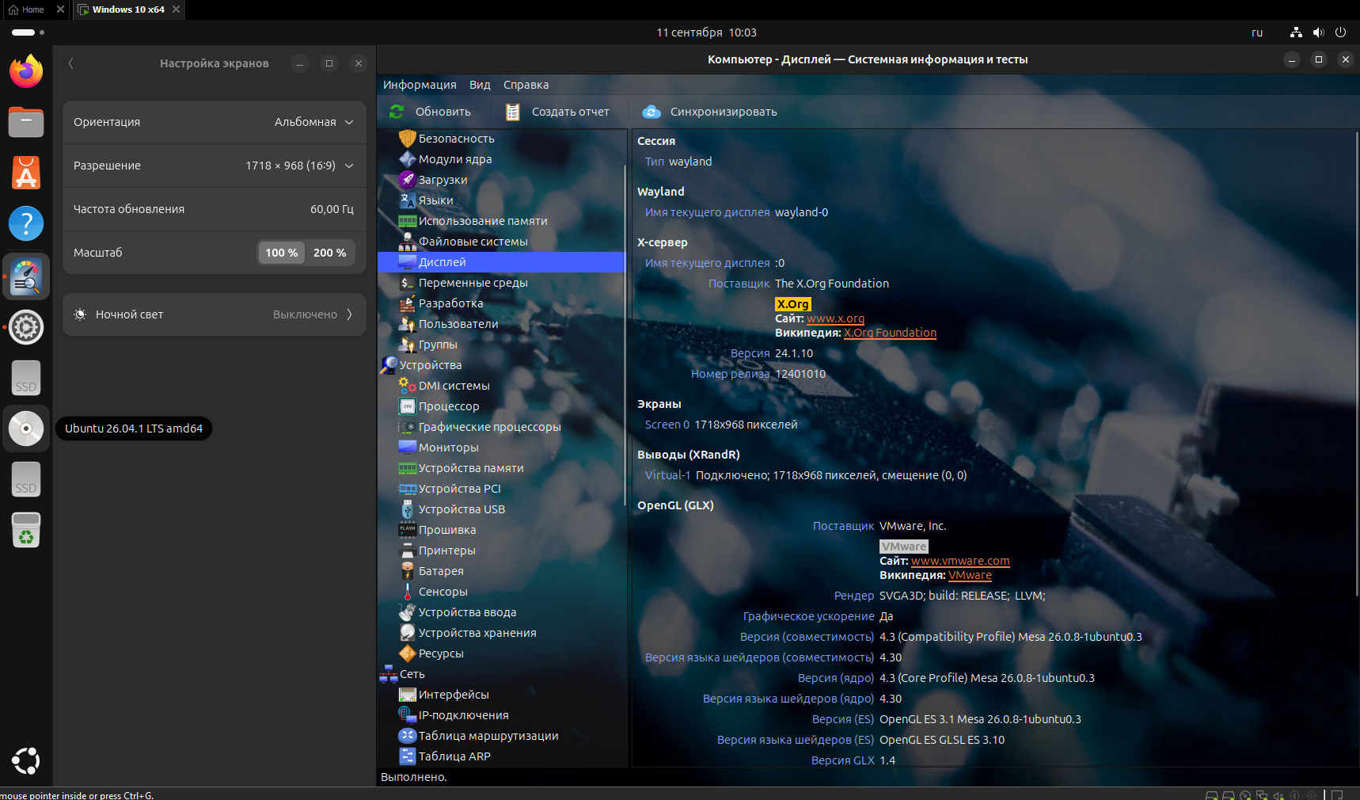
Рисунок 6.6 – Монитор и видеоадаптер в Linux-системе-хосте
Как показано на снимке рабочего стола, комбинированное использование графических интерфейсов позволяет зафиксировать следующие характеристики видеоподсистемы:
- Наименования подключенных мониторов: операционная система определяет активное устройство вывода как виртуальный дисплей Virtual-1 (раздел Выводы XRandR).
- Разрешения мониторов: в настройках экранов и сводке HardInfo зафиксировано рабочее разрешение 1718x968 пикселей при частоте обновления 60,00 Гц.
- Наименования видеоадаптеров: графическое ускорение (OpenGL) обеспечивается эмулируемым устройством от поставщика VMware, Inc., использующим рендерер SVGA3D.
- Объём памяти видеоадаптеров и Ширина шины памяти: данные физические спецификации графическими утилитами не выводятся. Это обусловлено тем, что в среде виртуализации видеопамять выделяется гипервизором динамически из общей оперативной памяти хоста, а эмулируемый видеоадаптер не имеет аппаратной шины с фиксированной пропускной способностью, доступной для чтения гостевой ОС через стандартный GUI.

6.7 Сетевое подключение в Linux-системе-хосте
Для анализа сетевого подключения в среде Linux-системы-хоста были использованы стандартные графические параметры сети окружения GNOME. Профиль проводного подключения и его идентификационные данные представлены на рисунке 6.7.
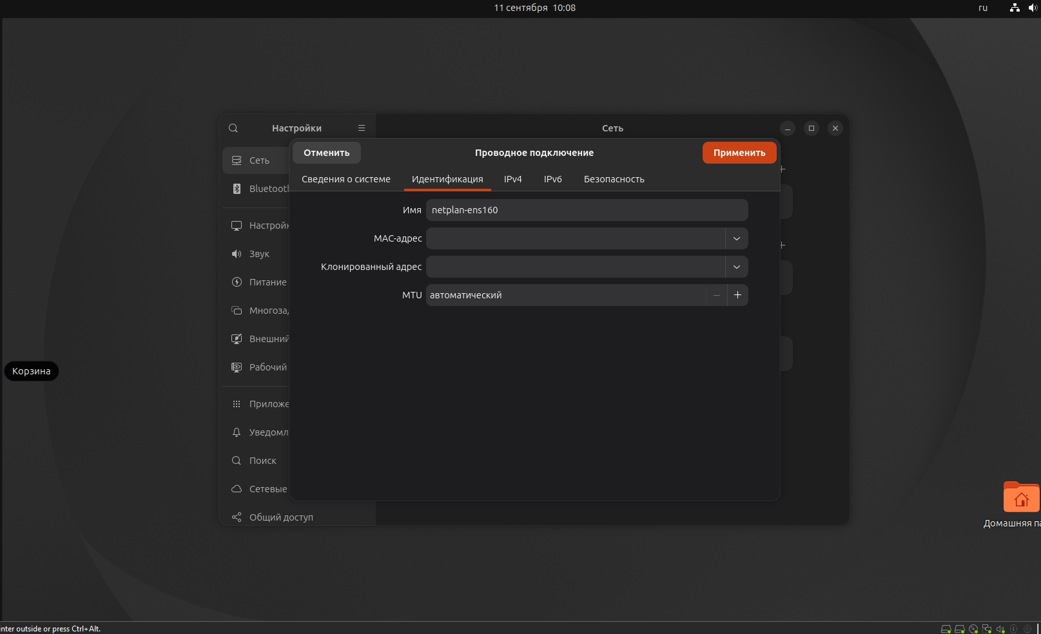Рисунок 6.7 – Проводное подключение Linux-системы-хоста
Как показано на снимке окна настроек, стандартные графические средства операционной системы предоставляют ограниченный набор сведений об аппаратном сетевом устройстве. На основании доступных данных зафиксировано следующее:
- Наименование сетевых адаптеров: аппаратное наименование модели сетевой карты не отображается. Вместо этого выводится логическое имя профиля подключения и сетевого интерфейса — netplan-ens160.
- Максимальная пропускная способность сетевых адаптеров: показатель скорости соединения (Link Speed) в данном графическом меню отсутствует. Для получения этой информации в Linux обычно требуются консольные утилиты, использование которых ограничено рамками текущей лабораторной работы. Тем не менее, базовая работоспособность сети обеспечивается драйвером виртуального адаптера, пропускная способность которого зависит от конфигурации гипервизора.

7 Сопоставление аппаратных данных и шинная архитектура
В таблицу 7.1 перенесены только значения, читаемые на собственных снимках. Если параметр не отображается графической утилитой или скрыт гипервизором, это указано прямо.
Таблица 7.1 – Сравнение аппаратной конфигурации
Узел | Параметр | Windows 10 | Linux (Ubuntu-хост / диск LFS)
Шина | Тип и версия | PCI #0; Intel 440BX/PIIX4; Версия 2.0 | PCI/PCIe; Intel 440BX/PIIX4, рев. 01
Процессор | Модель | AMD Ryzen 7 7735H with Radeon Graphics | AMD Ryzen 7 7735H
Процессор | Ядра / потоки | 8 / 8 | 8 / 8
Процессор | Кэш L1 / L2 / L3 | L1: 8×32+8×32 КБ; L2: 8×512 КБ; L3: 16 МБ | L1: 8×32+8×32 КБ; L2: 8×512 КБ; L3: 16 МБ
Процессор | Базовая частота | 3.2 ГГц HWiNFO64 | 3193 МГц (текущая); базовая не показана
Память | Модули / слоты | VMware Virtual RAM; виртуальные слоты по 1 ГБ; SPD недоступен | Физические модули и слоты не показаны
Память | Объем / тип / частота | 8 ГБ; виртуально обозначено EDO; частота недоступна | 8 ГБ выделено, 7,2 ГиБ доступно; тип/частота недоступны
Накопители | Модели и объем | VMware Virtual NVMe Disk 100 ГБ; SATA CD01 | VMware Virtual NVMe: 100 ГиБ + диск LFS 30 ГиБ
Накопители | Логические тома / разделы | EFI 100 МБ; MSR 16 МБ; основной 34,1 ГБ; 65,8 ГБ свободно | EFI 100 МиБ; MSR 16 МиБ; NTFS 33,54 ГиБ и 533 МиБ; ext4 65,82 ГиБ
Монитор | Модель и разрешение | Виртуальный монитор VMware; 1024×768 на снимке | Virtual-1; 1718×968, 60 Гц
Видеоадаптер | Модель / память / шина | VMware Virtual SVGA II; память неизвестна; PCI | VMware SVGA II / SVGA3D; память не показана; PCI
Сеть | Модель / максимальная скорость | Intel 82574L Gigabit Network Connection; до 1 Гбит/с | ens160 (netplan-ens160); модель и скорость не показаны
Сопоставление показывает одинаковую модель виртуального процессора и семейство устройств VMware, но также фиксирует различия между двумя виртуальными машинами и ограничения доступных GUI-данных.

Заключение
Цель работы достигнута: установлена Windows 10 Professional, самостоятельно собрана и загружена Linux From Scratch 12.4, а в обеих системах создан пользователь User-3af11550.
Аппаратная конфигурация исследована только графическими средствами: в Windows – HWiNFO64, в Linux-среде сборки LFS – HardInfo2, GParted и настройки GNOME. Ограничения виртуализации и различия между виртуальными машинами явно отмечены в тексте и сравнительной таблице.

